الجمهورية الجزائرية الـديمقراطيـة الـشعبيــة

وزارة التعليــم العالــي و البحــث العلمــي

مطابقة

عرض تكوين
ل. م . د

ليسانس أكاديمية

2014-2015

المؤسسة | الكلية | القسم
جامعة 8 ماي 1945 قالمة | كلية العلوم الاقتصادية والتجارية وعلوم التسيير | العلوم الاقتصادية

الميدان | الفرع | التخصص
علوم اقتصادية والتسيير وعلوم تجارية | علوم اقتصادية | اقتصاد وتسيير المؤسسات

REPUBLIQUE ALGERIENNE DEMOCRATIQUE ET POPULAIRE

MINISTERE DE L’ENSEIGNEMENT SUPERIEUR

ET DE LA RECHERCHE SCIENTIFIQUE

La mise en conformité

Offre de formation
L.M.D.

LICENCE ACADEMIQUE

2014 - 2015

Etablissement | Faculté | Département
Université 8 Mai 1945 Guelma | Faculté des sciences économiques et commerciales et des sciences de gestion | sciences économiques

Domaine | Filière | Spécialité
sciences économiques, de gestion et commerciales | sciences économiques | Economie et gestion  Des entreprises

الفهرس

- Iبطاقة تعريف الليسانس---------------------------------------------------------------- ص04
1 - تحديد مكان التكوين------------------------------------------------------------------ ص05
2 - المشاركون الآخرون --------------------------------------------------------------- ص05
3 - إطار وأهداف التكوين---------------------------------------------------------------- ص06
أ – التنظيم العام للتكوين: مكانة المشروع--------------------------------------------- ص06
ب- أهداف التكوين------------------------------------------------------------------- ص09
ج- المؤهلات و الكفاءات المستهدفة --------------------------------------------------- ص09
د- القدرات الجهوية والوطنية لقابلية التشغيل------------------------------------------- ص10
ه- الجسور نحو تخصصات أخرى----------------------------------------------------- ص10
و- مؤشرات النجاعة لمتابعة التكوين -------------------------------------------------- ص10
4-الإمكانيات البشرية المتوفرة----------------------------------------------------------- ص11
أ - قدرات التأطير-------------------------------------------------------------------- ص11
ب - التأطير الداخلي المسخر للتكوين في التخصص ------------------------------------ ص12
ج - التأطير الخارجي المسخر للتكوين في التخصص --------------------------------- ص13
د - الحوصلة الإجمالية للموارد البشرية المسخرة للتكوين ------------------------------- ص14
5- الإمكانيات المادية المتوفرة للتكوين في التخصص ------------------------------------- ص15
أ- المخابر البيداغوجية والتجهيزات ----------------------------------------------------- ص15
ب- ميادين التربص والتكوين في المؤسسات--------------------------------------------- ص15
ج- التوثيق المتوفر في المؤسسة الجامعية والمتعلقة بعرض التكوين المقترح ---------------- ص15
د- فضاءات الأعمال الشخصية وتكنولوجيات الإعلام والاتصال المتوفرة بالمعهد أو الكلية -- ص18

- II بطاقة التنظيم السداسي للتعليم التخصصي---------------------------------------------- ص19
- السداسي الخامس---------------------------------------------------------------------- ص24
- السداسي السادس---------------------------------------------------------------------- ص25
- الحوصلة إجمالية للتكوين--------------------------------------------------------------- ص26

III- البرنامج المفصل لكل مادة في السداسيين الخامس والسادس---------------------------- ص27

IV- العقود/الاتفاقيات-------------------------------------------------------------------- ص50

V- سيرة ذاتية ملخصة لكل شخص من الفرقة البيداغوجية المعنية بالتكوين في التخصص---- ص60

VI - رأي وتأشيرة الهيئات الإدارية والعلمية---------------------------------------------- ص93

VIII- رأي تأشيرة الندوة الجهوية-------------------------------------------------------- ص94

VIII- رأي وتأشيرة اللجنة البيداغوجية الوطنية للميدان ------------------------------------ ص95

I- بطاقة تعريف الليسانس

1- تحديد مكان التكوين:

كلية: العلوم الاقتصادية والتجارية وعلوم التسيير

قسم: العلوم الاقتصادية

رقم قرار تأهيل الليسانس: قرار رقم 85 مؤرخ في 06 ماي 2009.

2- المشاركون الآخرون :

- المؤسسات الشريكة الأخرى: لا يوجد

- المؤسسات و الشركاء الاجتماعيون الاقتصاديون الآخرون:

Convention | Objet | Partenaire | Durée
ANGEM Guelma | Coopération | ANGEM Guelma | 05 ans depuis 2011
ANSEJ | Coopération | ANSEJ | (illimitée)
Groupe Bennamor | Coopération | Groupe Bennamor | (illimitée)

- الشركاء الدوليون الأجانب : لا يوجد

3- إطار وأهداف التكوين:

أ – التنظيم العام للتكوين: مكانة المشروع

قاعدة التعليم المشترك للميدان:

الفرع: علوم اقتصادية

التخصص المعني بالمطابقة:

اقتصاد وتسيير المؤسسات

التخصصات الأخرى الموجودة بالشعبة المعنية بالمطابقة:

- مالية وبنوك

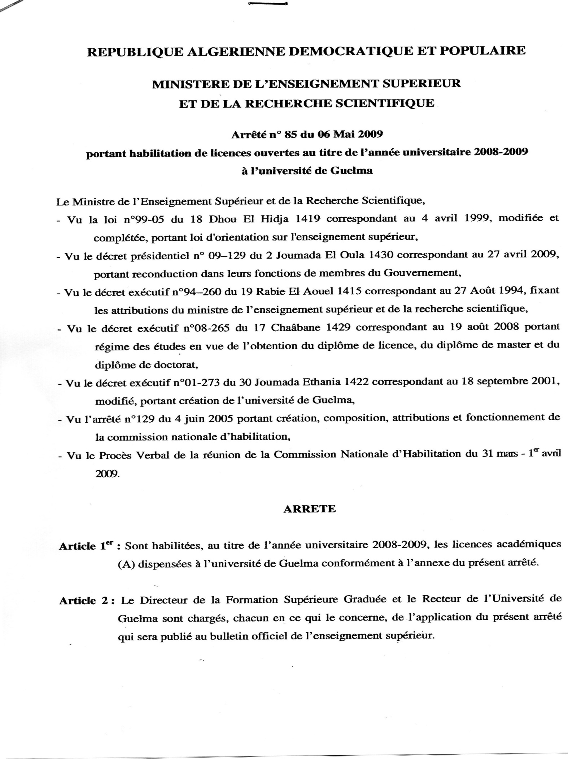

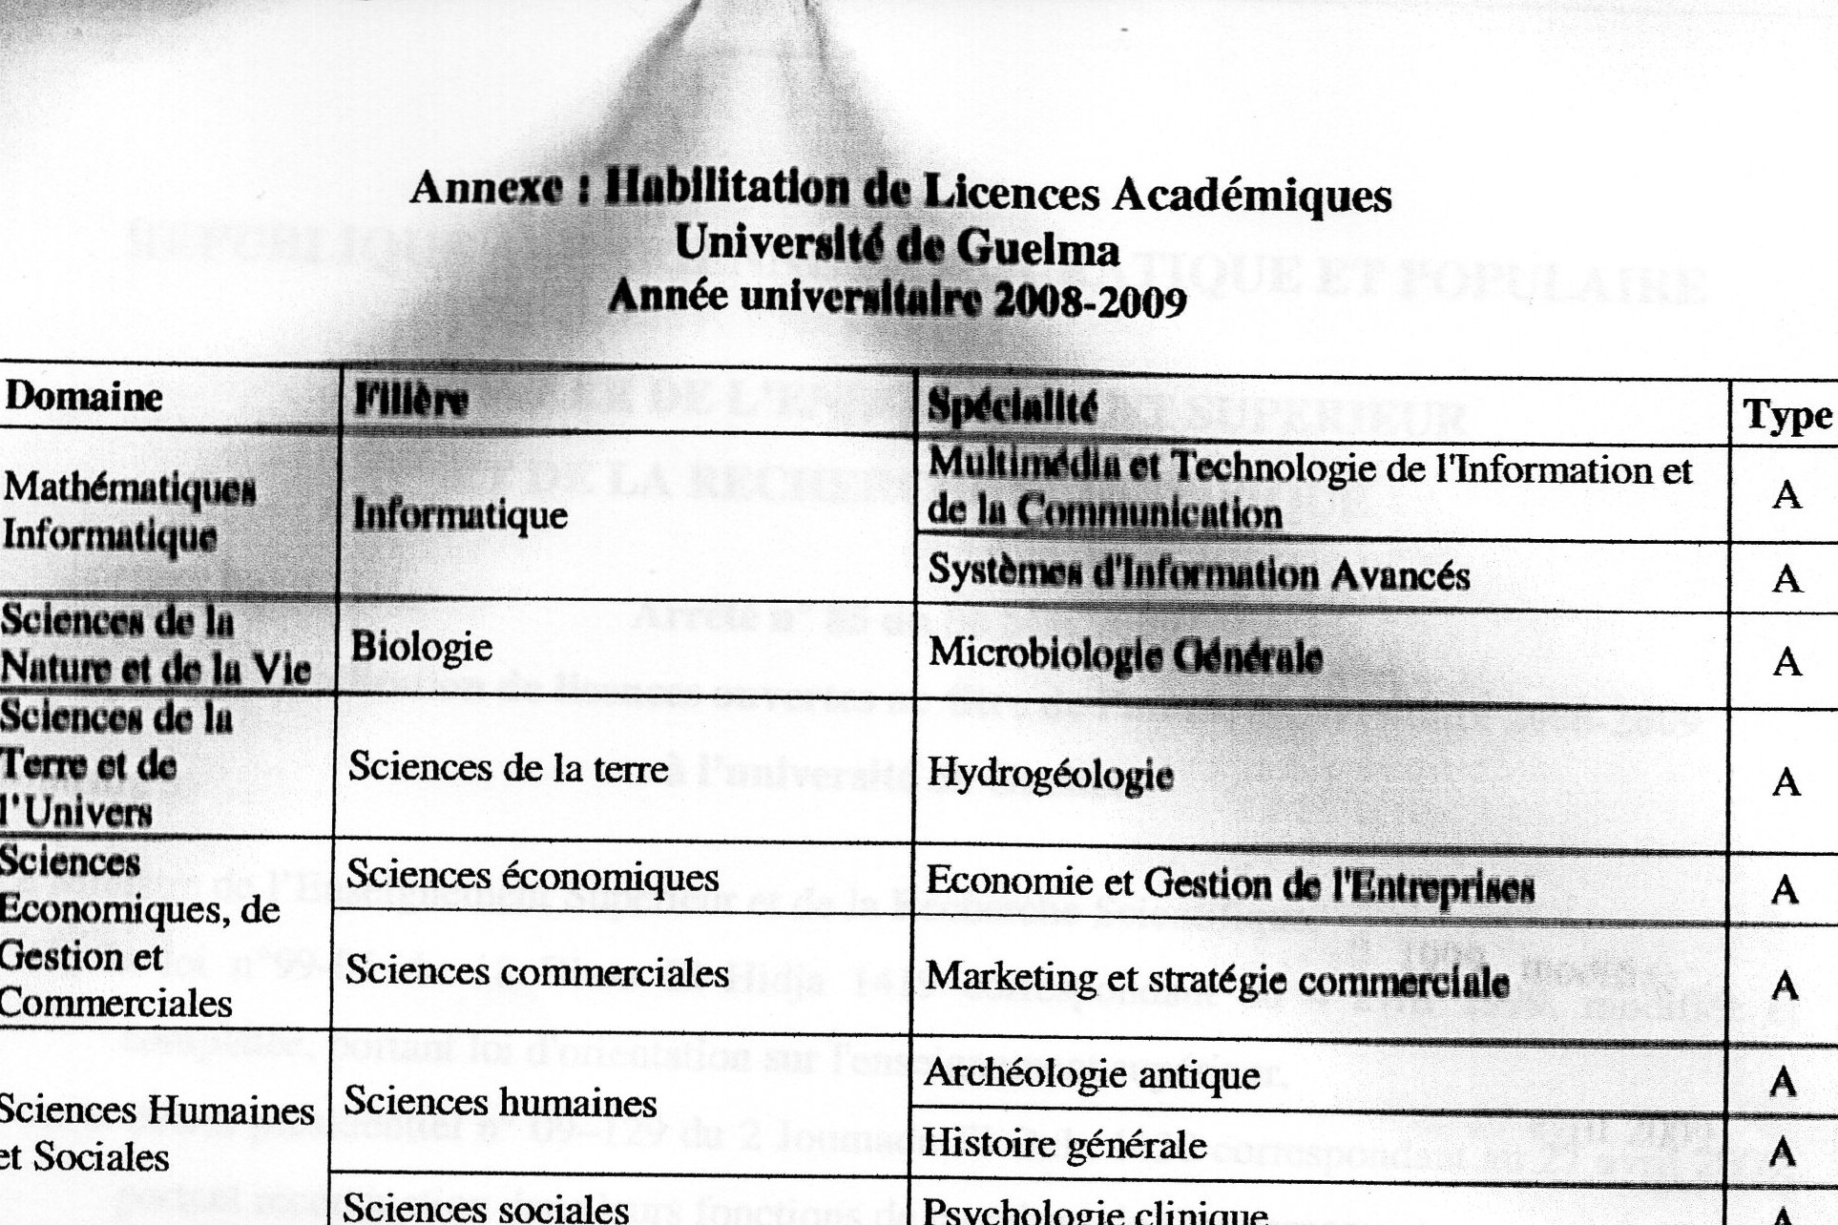

ب- أهداف التكوين
هذا التكوبن (اقتصاد وتسيير المؤسسات) يدخل في إطار شهادات (LMD) والذي يسمح للطالب الحصول على المعارف النظرية والتطبيقية وذلك من خلال:
- زيادة معارف الطلبة ومعلوماتهم؛
- مواكبة الطلبة للمستجدات في حقول المعرفة؛
- رفع مستوى أداء الطلبة عن طريق إكسابهم المهارات النظرية والتطبيقية المستخدمة في تخصصهم وزيادة قدرة الطالب على التفكير المبدع و الخلاق، بما يمكنه من التكيف مع مستواه المعرفي ومواجهة مشكلاته والتغلب عليها؛
- تمكين الطالب من الإلمام بكل ما هو جديد في ظل التقدم التكنولوجي الهائل في معظم مجالات الحياة، كما يزودهم بالخبرات المختلفة، ومن ثم المساعدة في عملية تخطيط القوى العاملة وتنميتها، والتي تعد عنصرا أساسيا من عناصر التنمية الشاملة؛
- القدرة على العمل في إطار فريق؛
- التحكم في الميدان المتعلق بالعلوم ا.اقتصادية؛
- التحكم في الميادين المتعلقة باقتصاد المؤسسات؛
- القدرة على التحكم في التقنيات المتعلقة بتسيير المؤسسات؛
- القدرة على الاندماج في عمليات التسيير واكتساب روح المسؤولية والقيادة؛
- القدرة على الإشراف و تأطير فرق العمل داخل المصالح المختلفة للمؤسسة؛
- القدرة على التحكم في متغيرات المحيط الخارجي والدولي للمؤسسة؛
- إدخال الطالب في منهجية بحوث العمليات وصياغة البرامج الخطية لبعض المسائل الاقتصادية على المستوى الكلي والجزئي كأمثلة واقعية؛
- التحكم في الميادين المتعلقة بالتطبيقات المختلفة لتقييم المشاريع الاستثمارية؛
- القدرة على التحكم في التقنيات الكمية للتسيير؛
- تطوير روح المبادرة وتطوير روح المسؤولية؛
- القدرة على الاندماج في عالم الشغل وريادة الأعمال وإدارتها.

ج- المؤهلات و الكفاءات المستهدفة:
- تكوين إطارات وكفاءات في مجال اقتصاد وتسيير المؤسسات بكفاءات عالية؛
- يحتوي العديد من العناصر المتعلقة بتقنيات التسيير في المؤسسة والاستثمارات بشكل عام، وفي مختلف الميادين؛
- تكوين كفاءات تتحكم أكثر في تقنيات التسيير الحديثة، من خلال اكتساب معارف متعلقة بتكيف المؤسسات بالمتغيرات الجديدة المتعلقة بالمنظومة البنكية والأسواق المالية والدولية،
- تمكن هذه الشهادة الطالب من الحصول على المعارف القاعدية المتعلقة بالعلوم الاقتصادية وخاصة الإجراءات المتبعة من قبل الدول كسياسات اقتصادية تفرضها من أجل حماية اقتصادها المحلي والمحافظة على حصصها السوقية على المستوى المحلي والدولي؛
- تمكن الطالب من التحكم في آليات الادارة والتسيير، وريادة الأعمال، وخلق الفرص الاستثمارية،
- زيادة قدرة الكفاءات المكونة على تحليل النشاط الاقتصادي الكلي والجزئي، واتباع منهجية بحوث العمليات والتقنيات الكمية للتسيير في مجال اقتصاد وتسيير المؤسسات.

د- القدرات الجهوية والوطنية لقابلية التشغيل :
يمكن للطلبة والكفاءات المكونة عند الحصول على الشهادة التوظيف والاندماج في:
- الهيئات الرسمية والتي تحمل الطابع الاقتصادي والخدماتي؛
- المؤسسات ذات الطابع الخاص العاملة في القطاع الاقتصادي والخدماتي
- المشروعات العامة أو الخاصة ذات الطابع الصناعي والسياحي؛
- قطاع المؤسسات الصغيرة والمتوسطة؛
- وكالات التشغيل ودعم الاستثمار والقرض المصغر؛
- المشروعات المتعلقة بأعمال المقاولاتية وحاضنات الأعمال؛
- مؤسسات القطاع المصرفي العامة والخاصة،
البورصات والأسواق المالية بشكل عام؛
- - مكاتب الدراسات الخاصة بالدراسات التقنية في إدارة وتقييم المشاريع؛
- المصالح الاقتصادية لمؤسسات التربية والتكوين المختلفة؛
- هيئات البحث؛

ه- الجسور نحو تخصصات أخرى :
- إن الاقتراح المقدم و الخاص فتح تخصص ليسانس اقتصاد وتسيير المؤسسات، تفتح أمام الطلبة جسور للتكوين في تخصصات أخرى في طور الماستر وهي:
- ماستر نقود ومؤسسات مالية؛
- ماستر إدارة المشاريع؛
- ماستر إدارة أعمال مالية؛
- ماستر مالية المؤسسة؛
- ماستر مقاولاتية وتنمية دولية؛
- ماستر تقنيات الاعلام والاتصال في المؤسسة.

و- مؤشرات النجاعة لمتابعة التكوين:
( معايير الديمومة، نسبة النجاح، إمكانية التشغيل، متابعة الخرجين، الكفاءات المكتسبة....)
- تقدم المادة العلمية للتكوين المعروض في شكلها النظري، من خلال:
وتتبع بدراسة ميدانية (تربصات في المؤسساتَ)؛
- -الحجم الساعي المنجز في كل مقياس؛
- الحجم الساعي المنجز في كل وحدة تعليم؛
- معدل التقدم في تغطية برنامج المقاييس، مع التركيز على وحدات التعليم الأساسية مع التركيز على العمل الشخصي واحتساب عدد الوحدات المتحصل عليها من طرف الطالب و اعتماد الامتحانات الجزئية و التقييم المستمر و متابعة الطالب بمدى التزامه ببذل مجهودات شخصية.
- يتم اقتراح المواضيع الخاصة بتقرير التربص من طرف مجموعة من الأساتذة المكونين والمختصين ويشرف على الطالب أستاذ في التخصص، و في نهاية التكوين يقدم الطالب للمشرف حوصلة عمله في شكل تقرير للتربص والتي تقدم للتقييم من طرف أكثر من أستاذ متخصص.

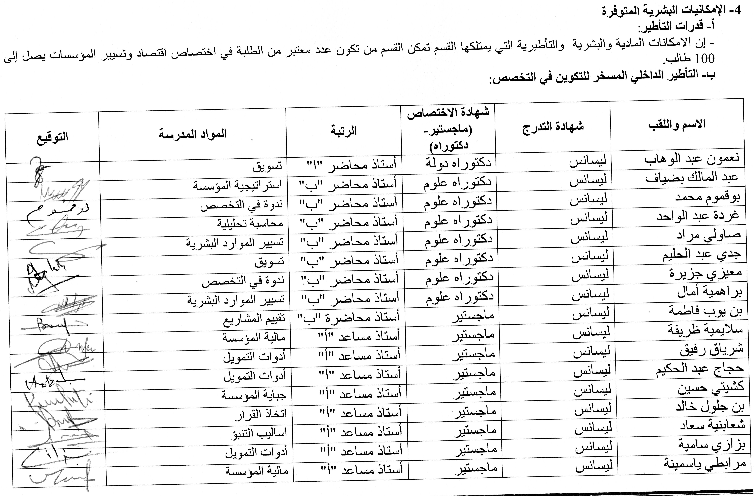
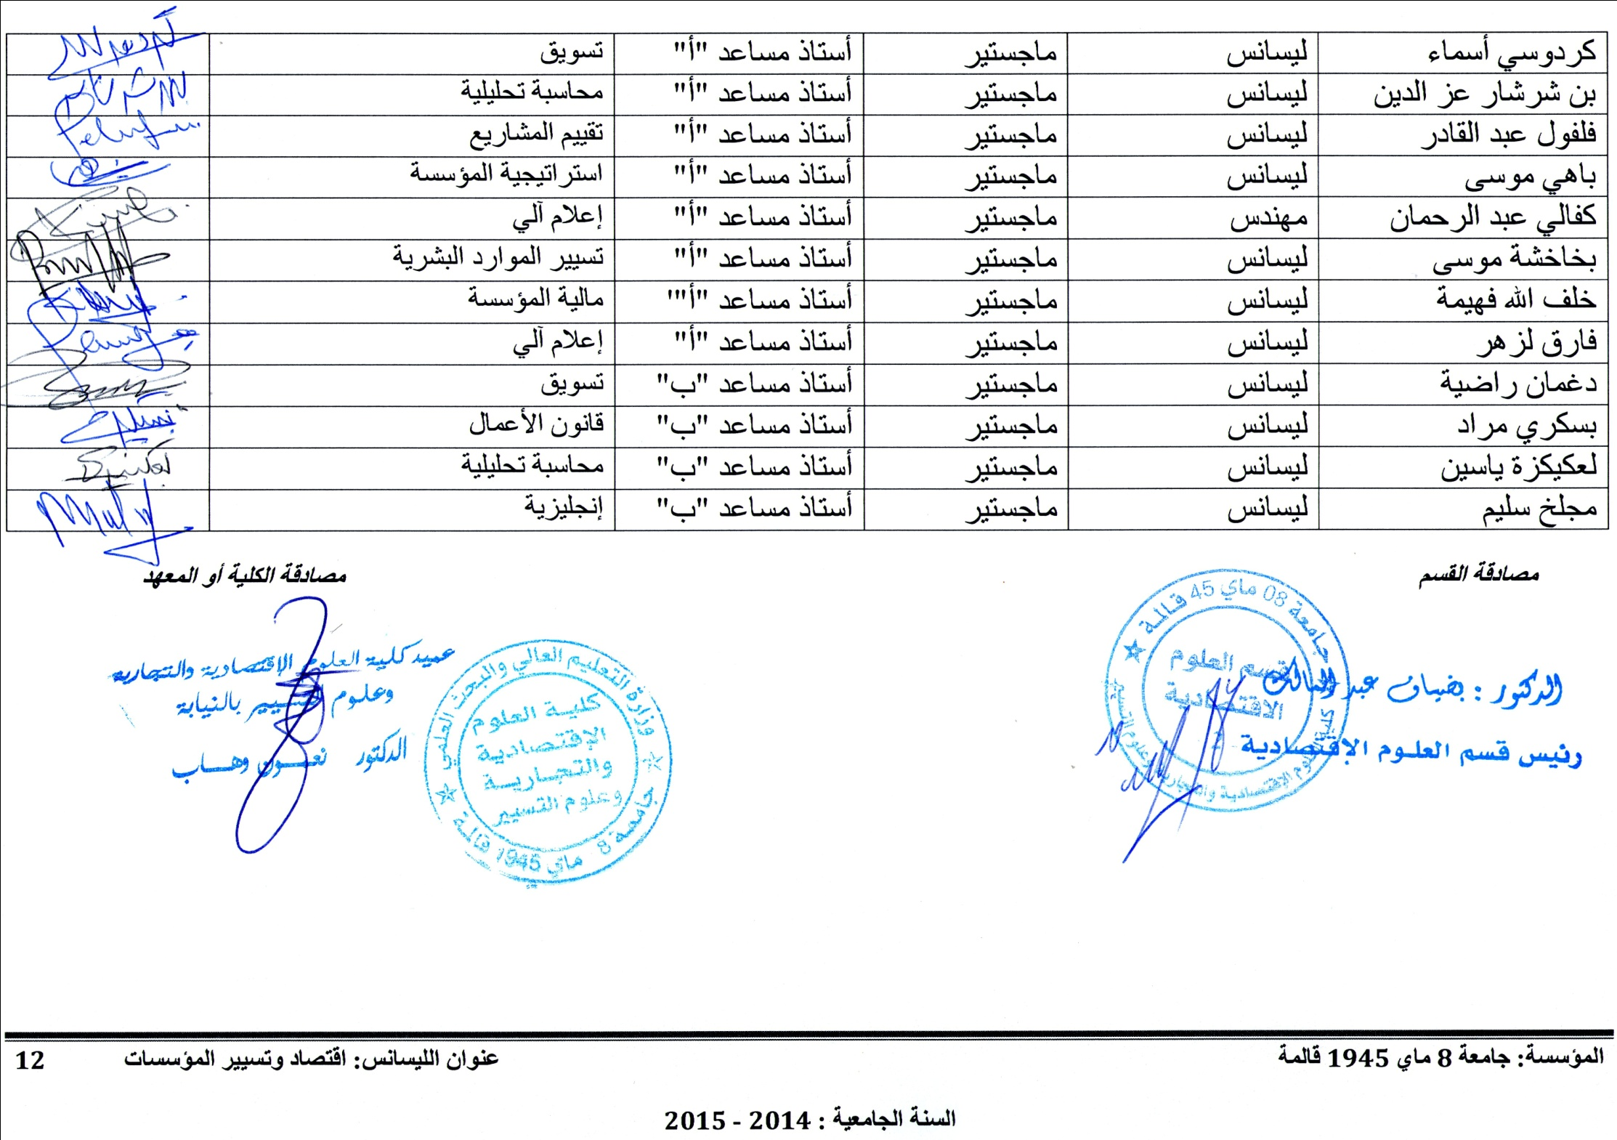

ج- التأطير الخارجي المسخر للتكوين في التخصص:

الاسم واللقب | مؤسسة الانتماء | شهادة التدرج | شهادة التخصص ماجستير – دكتوراه | الرتبة | المواد المدرسة | التوقيع
/ | / | / | / | / | / | /

مصادقة القسم : مصادقة الكلية:
د- الحوصلة الإجمالية للموارد البشرية المسخرة للتكوين :

المجموع | العدد الخارجي | العدد الداخلي | الرتبة
00 | 00 | 00 | أستاذ التعليم العالي
01 | 00 | 01 | أستاذ محاضر أ
08 | 00 | 08 | أستاذ محاضر ب
16 | 00 | 16 | أستاذ مساعد أ
04 | 00 | 04 | أستاذ مساعد ب
05 | 00 | 05 | أخرى *
34 | 00 | 34 | المجموع

*أخرى (مستخدمو الدعم والتقنيين):

العدد | الرتية
02 | مساعد إداري
02 | ملحق اداري رئيسي
01 | تقني اعلام آلي

5-الإمكانيات المادية المتوفرة للتكوين في التخصص :

أ- المخابر البيداغوجية والتجهيزات:

- مركز حسابات

- قدرات الاستيعاب 30 طالب

الرقم | عنوان التجهيزات | العدد | الملاحظات
01 | أجهزة الحاسوب | 15
02 | أجهزة العرض العلوية | 01

ب- ميادين التربص و التكوين في المؤسسات

مكان التربص | عدد الطلبة | مدة التربص
مؤسسة عمر بن عمر | جميع طلبة التخصص | 30 يوما
الوكالة الولائية للقرض المصغر-قالمة- | جميع طلبة التخصص | 30 يوما
الوكالة الولائية لدعم تشغيل الشباب | جميع طلبة التخصص | 30 يوما

ج- التوثيق المتوفر في المؤسسة الجامعية والمتعلقة بعرض التكوين المقترح:

- بركات عبد الله وآخرون، وظائف منظمات الأعمال، دار المسيرة للنشر والتوزيع، عمان، 2001.
- جوده محفوظ وآخرون، منظمات الأعمال(المفاهيم والوظائف)، دار وائل للنشر والتوزيع، عمان، 2004.
- سالم مؤيد سعيد، نظرية المنظمة: الهيكل والتصميم، دار وائل للنشر، عمان، 2005.
- خليل محمد محسن الشماع، خيضر كاظم حمود، نظرية المنظمة، دار المسيرة، عمان، 2000.
- محمد قاسم القريوتي، نظرية المنظمة والتنظيم، دار وائل للنشر والتوزيع، عمان، 2000.
- - إحسان دهش جلاب وصالح رضا رشيد، الإدارة الاستراتيجية: مدخل تكاملي، دار المناهج، عمان، 2008.
- - برنارد مار، الإدارة الاستراتيجية لمستويات الأداء، ترجمة: خالد العامري، دار الفاروق، القاهرة، 2009.
- - خالد محمد بني حمدان ووائل محمد إدريس، الاستراتيجية والتخطيط الاستراتيجي: منهج معاصر، دار اليازوري، عمان،2009.
- زكرياء مطلك الدوري، أحمد علي صالح، الفكر الاستراتيجي وانعكاساته على نجاح منظمات الأعمال، دار اليازوري، عمان، 2009
10- فيليب سادلر، الإدارة الاستراتيجية، ترجمة: علا أحمد إصلاح، مجموعة النيل العربية، القاهرة، 2008.
11- الحناوي محمد صالح، جلال إبراهيم، الإدارة المالية: مدخل القيمة واتخاذ القرارات، الدار الجامعية، الإسكندرية،2002.
12- الزبيدي محمد حمزة، التحليل المالي: تقييم الأداء و التنبؤ بالفشل، مؤسسة الوراق عمان، 2000.
13- نواف كنعان، اتخاذ القرارات الادارية بين النظرية والتطبيق، دار الثقافة للنشر والتوزيع، 1998.
14- كاسر نصر منصور، الأساليب الكمية في اتخاذ القرارات الإدارية، دار الحامد للنشر والتوزيع، عمان 2006 .
15- الحناوي محمد صالح، محمد توفيق ماضي، بحوث العمليات في تخطيط ومراقبة الإنتاج، الدار الجامعية، الإسكندرية، 2006.
16- محمد عباس محرزي، اقتصاديات الجباية والضرائب، دار هومة للنشر والتوزيع، (الجزائر)، 2003.
17- ناصر مراد، فعالية النظام الضريبي بين النظرية والتطبيق، دار هومة للنشر والتوزيع، (الجزائر)، 2003.
18- حميد بوزيدة، جباية المؤسسة، ديوان المطبوعات الجامعية، بن عكنون (الجزائر)، 0201.
19- حميد بوزيدة، التقنيات الجبائية (مع تمارين محلولة)، ديوان المطبوعات الجامعية، الطبعة الثانية، بن عكنون (الجزائر)، 2010.
20- علي زغدود، المالية العامة، ديوان المطبوعات الجامعية، الطبعة الرابعة، بن عكنون (الجزائر)، 2011.
21- محمد عباس محرزي، اقتصاديات المالية العامة، ديوان المطبوعات الجامعية، الطبعة الخامسة، بن عكنون (الجزائر)، 2012.
22- بشير يلس شاوش، المالية العامة وتطبيقاتها في القانون الجزائري، ديوان المطبوعات الجامعية، بن عكنون (الجزائر)، 2013.
23- أحمد عارف العساف وآخرون، "الأصول العلمية والعملية لإدارة المشاريع الصغيرة والمتوسطة"، دار الصفاء، عمان، الأردن، الطبعة الأولى، 2012.
24- عمر صخري، "اقتصاد المؤسسة"، ديوان المطبوعات الجامعية، الجزائر، الطبعة الخامسة، 2007.
25- وفاء فؤاد شلبي وآخرون، "إدارة الموارد في ظل متغيرات العصر"، دار الفكر، عمان، الأردن، الطبعة الأولى، 2010.
26- يوسف حسن يوسف، "التمويل في المؤسسات الاقتصادية"، دار التعليم الجامعي الإسكندرية، مصر، 2012.
27- سفيان بن بلقاسم، حسين لبيهي، المحاسبة التحليلية -منهجية حساب سعر التكلفة، دار الأفاق ، الجزائر، ب ت .
28- سونيا محمد البكري، تخطيط ومراقبة الإنتاج، الدار الجامعية، الإسكندرية، مصر، 2000
29- ناصر دادي عدون، محاسبة تحليلية -تقنيات مراقبة التسيير- ، الجزء الثاني، ط 2، دار المحمدية العامة ، الجزائر ، 1994 .
30- هاشم أحمد عطية، محاسبة التكاليف في المجالات التطبيقية ، الدار الجامعية، مصر، 2000 .
31- هاشم أحمد عطية ، محمد محمود عبد ربه محمد، دراسات في المحاسبة المالية -محاسبة التكاليف -المحاسبة الإدارية، الدار الجامعية ، مصر 2000 .
32- بلوط ابراهيم، إدارة الموارد البشرية من منظور استراتيجي، بيروت، 2002.
33- المولى جمال الدين حمد، الادارة الاستراتيجية للموارد البشرية، الاسكندرية، 2003.
34- محمد حسن راوية، إدارة الموارد البشرية، المكتب الجامعي، الاسكندرية، 1999.
35- صلاح الدين محمد عبد الباقي، إدارة الموارد البشرية، الاسكندرية، 2000.
36- علي الشريف، الادارة المعاصرة، الدار الجامعية، الاسكندرية، 2000.
37- نسرين شريفي، الإفلاس و التسوية القضائية، دار بلقيس للنشر، طبعة 2013 .
38- نادية فوضيل، الإفلاس و التسوية القضائية، دار هــومة للنشر، طبعة منقحة .
39- حشمان مولود، نماذج وتقنيات التنبؤ القصير المدى، ديوان المطبوعات الجامعية، الجزائر، 1998.
40- شرابي عبد العزيز، طرق إحصائية للتوقع الاقتصادي، ديوان المطبوعات الجامعية، الجزائر، 2000.
41- العاروري فتحي، العتوم شفيق، الأساليب الإحصائية، دار المناهج للنشر والتوزيع، الأردن، 2002.
42- عبد القادر محمد عبد القادر، الحديث في الاقتصاد القياسي بين النظرية والتطبيق، الدار الجامعية للنشر والتوزيع، مصر، . 2005
43- مرسي محمد نبيل، إدارة الإنتاج والعمليات، المكتب الجامعي الحديث، الاسكندرية، 2006.
44- عبد الرسول عبد الرزاق الموسوي، دراسات الجدوى وتقييم المشروعات، دار وائل للنشر، عمان،2004.
45- أحمد فريد مصطفى، دراسة الجدوى الاقتصادية للمشروعات الاستثمارية، مؤسسة شباب الجامعة، الإسكندرية، 2009.
46- ضرار العتيبي، نضال الحواري، إدارة المشروعات الانمائية، دار اليازوري للنشر والتوزيع، عمان، 2007.
47- محمد مطر، إدارة الاستثمارات: الاطار النظري والتطبيقات العملية، دار وائل للنشر والتوزيع، عمان، 2004.
48- منير ابراهيم هنيدي، الإدارة المالية: مدخل تحليلي معاصر، المكتب العربي الحديث، الاسكندرية، 2003.
49- عاطف وليم اندراوس، التمويل والادارة المالية للمؤسسات، دار الفكر الجامعي، الاسكندرية، 2006.
50- أحمد نور، المحاسبة المالية، الدار الجامعية، الاسكندرية، 2004.
51- طارق عبد العال، تحليل القوائم المالية لغرض الاستثمار ، الدار الجامعية، الاسكندرية، 2006.
52- عوف محمود الكفراوي، الرقابة المالية: النظرية والتطبيق، مطبعة الانتصار، الاسكندرية، 2004
53- محمد عبد الله شاهين، "اقتصاديات البنوك الإسلامية وأثرها على التنمية"، دار الجامعة الجديدة، الأزاريطة، مصر، 2014.
54- محمد عزت اللحام، "الإدارة المالية المعاصرة"، دار الإعصار العلمية، عمان، الأردن، الطبعة الأولى، 2014.
55- شريف علي صبحي، "الإدارة في منظمات الأعمال وأسس الرقابة عليها: الإدارة المالية، إدارة التسويق، إدارة الإنتاج"، دار التعليم الجامعي، الإسكندرية، مصر، 2013.
56- يوسف حسن يوسف، "التمويل في المؤسسات الاقتصادية"، دار التعليم الجامعي، الإسكندرية، مصر، 2012.
57- محمد فريد صحن، "التسويق المفاهيم والاستراتيجيات"، الدار الجامعية، الاسكندرية، 1998.
58- فريد النجار، "ادارة منظمات التسويق"، مؤسسة شباب الجامعة، الاسكندرية، 1998.
59- أحمد شاكر العسكري، "التسويق مدخل استراتيجي"، دار الشروق للنشر، عمان، 2000.
60- توفيق محمد عبد المحسن، "التسويق وتدعيم القدرة التنافسية للتصدير"، دار الفكر العربي، القاهرة، 2003.
61- فيليب كوتلر، "كوتلر ستحدث عن التسويق"، ترجمة فيصل عبد الله بابكر، مكتبة جرير، الرياض، 2006.
62- أحمد جبر، "ادارة التسويق"، المكتبة العربية للنشر والتوزيع، مصر،2007.
63- الحداد عوض، "التسويق"، دار الكتاب الحديث، القاهرة ،2006.
64- دعاء مسعود، "ادارة التسويق"، مكتبة المجتمع العربي للنشر والتوزيع، الأردن، 2006.
65- محمد عبد حسين الطائي، نضال كامل العمري، وصفي عبدالكريم الكساسبة، "تحليل وتصميم نظم المعلومات"، دار المسيرة للنشر والتوزيع والطباعة عمان – الأردن، 2013
66- سونيا محمد البكري، ابراهيم سلطان، "نظم المعلومات الادارية" ،الدار الجامعية للنشر والتوزيع والطبع، مصر،2001
67- Anis BOUAYAD, Emmanuel D'ANDRE, Stratégie et métier de l'entreprise, Dunod, Paris, 2000.
68- PHILIPE NASR, LA GESTION DE PROJET, GAETAN MORIN EDITEUR, CANADA ,2006.
69- J acques DUHEM et Micgel JAMMES, Audit et gestion fiscal e de l'entreprise , éditions EFE, paris (France), 1996.
70- T ayeb zitoun, Comptabilité des Société, bertié Edition ,Alger, 2003.
71- Ministère des finances, DGI, Les systèmes fiscale algérien, Alger, 2003.
72- Emma Nuel Disle et Autres ,Gestion fiscale, DUNOD, paris, (France), 2005.
73- Werner Doppler, «Planning, Evaluation and Management of Development Projects», Margraf Publishers, 2010.
74- Abdellah Boughaba, comptabilité analytique d’exploitation, Berti, Algérie, 1998.
75- Claude Alazard, Sabine Sépari, Contrôle de gestion -Manuel et applications, 5 éd, Dunod, Paris, 2001.
76- C.Pérochon, J.Leuvion, Analyse comptable- gestion prévisionnelle, Foucher, Paris, 1982.
77- Goerges VINCENT, Comptabilité analytique , Edition. LABOR, 2003
Michel GERVAIS, contrôle de gestion , Edition. ECONOMICA, 2000
78- DELAHAYE Jacqueline, DELAHAYE Florence, « Finance d'entreprise, Manuel et Applications», Dunod, paris, 2007.
79- Vernimmen Pierre, “Finance d’entreprise”, Dalloz, paris, France, 12éme édit, 2014.
80- «le livre du factoring», édition TLG factoring, Tunisie, 2009.
81- ph.Kotler. k.Keller. B .dubois. D. manceau, " Marketing management", 12 ^{éme} édition spécial pearson education, France, 2006.
82- Roger Perrotin, "Le marketing achats : stratégie et tactique", ED d’organisation, paris, 1999.
83- Chantal Morley, «Management d’un projet système d’information : principes, techniques, mise en œuvre et outils », Dunod 2006
84- Satzinger, Jackson, Burd, Simond & Villeneuve, « Analyse et conception des systèmes d’information », Les Éditions Raynald Goulet Inc., 2004
85- Robert Reix, « Systèmes d'information et management des organisations », Vuibert, 2004
86- André Muller, « L'informatique dans l'entreprise », Presse Universitaire de France, collection "Que sais-je ?", 2005
87-- Business inuse, Cambridge university, 2002.
88- Simon Sweeney, English for business, Cambridge university press, 1997.
89- Roger speegle, William B, Gieseche, Business world, Oxford university press, 1983.

د- مقرات الأعمال الشخصية و تكنولوجيات الإعلام و الاتصال المتوفرة بالكلية:
- مراكز حسابات: 06 بطاقة استيعاب: 90 طالب؛
- فضاء الانترنيت: 02 بطاقة استعاب60 طالب.

II - بطاقة التنظيم السداسي للتعليم التخصصي
(السداسيين 5 و6)

( خاص بالجداول المتعلقة بالمواد للسداسيات 01 و02 و03 و04، أما محتوى المقاييس تكون مرفقة في شكل ملحق )

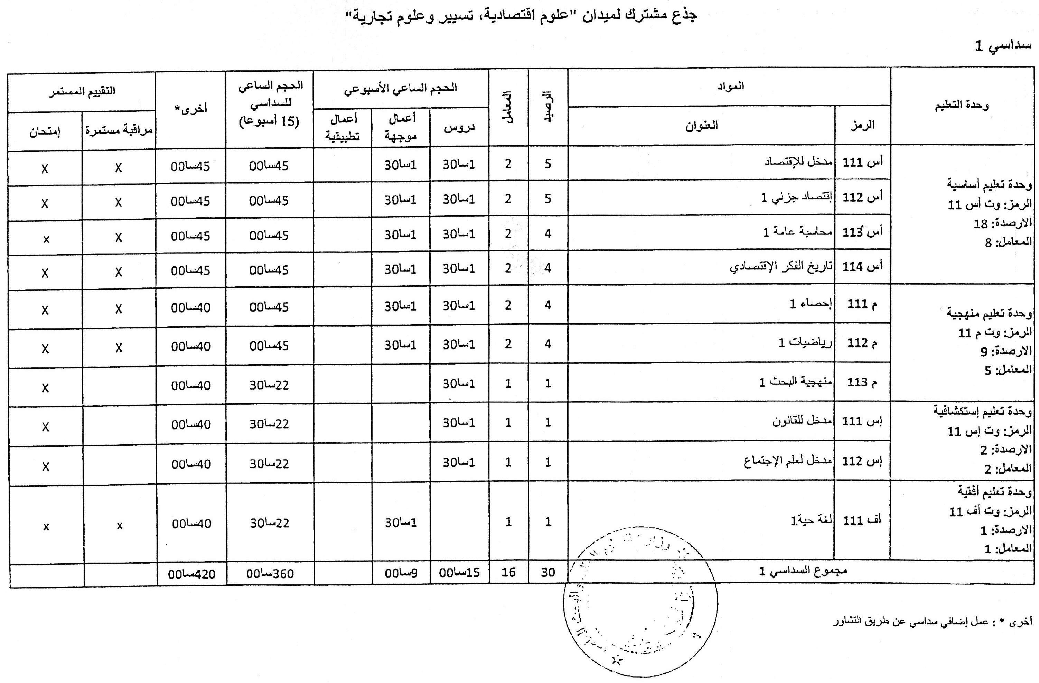
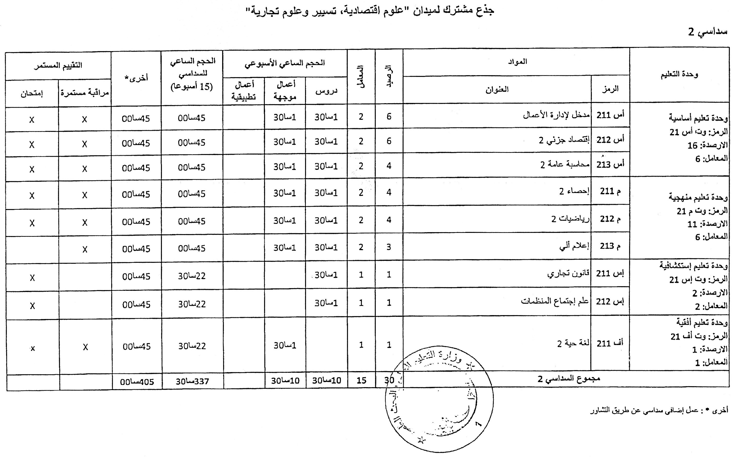

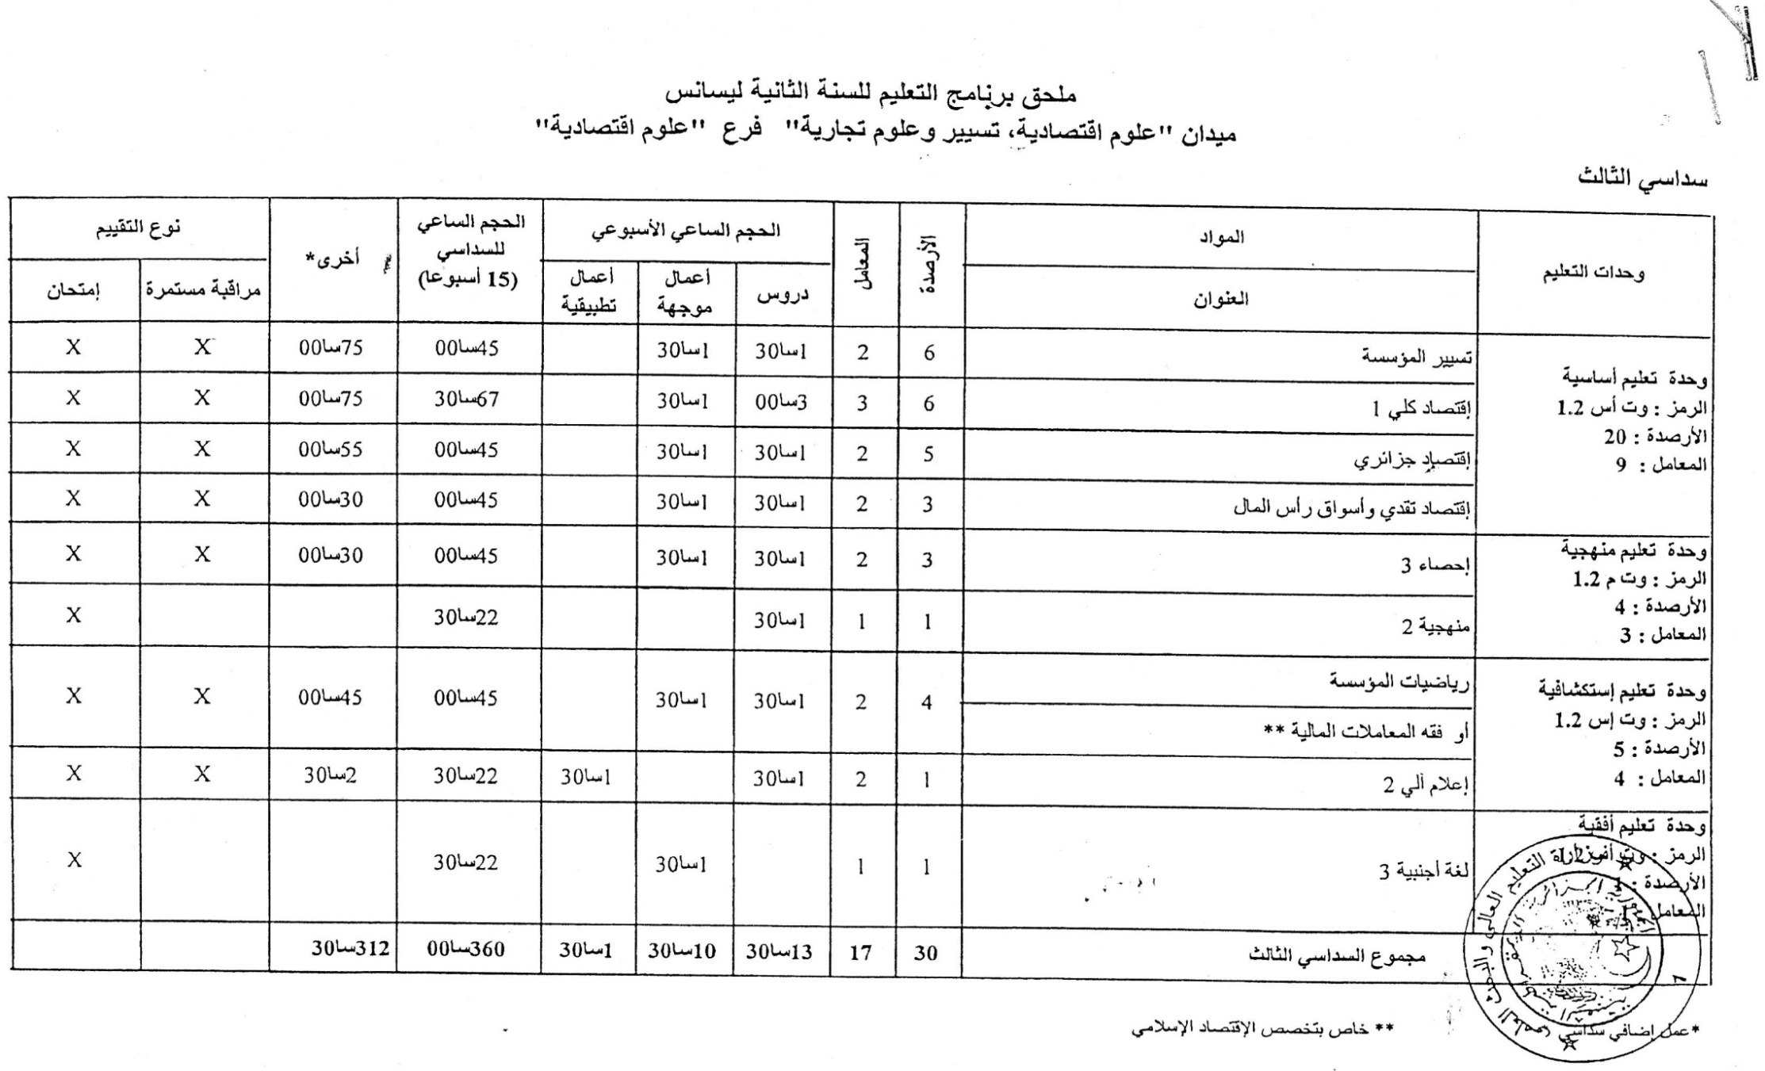
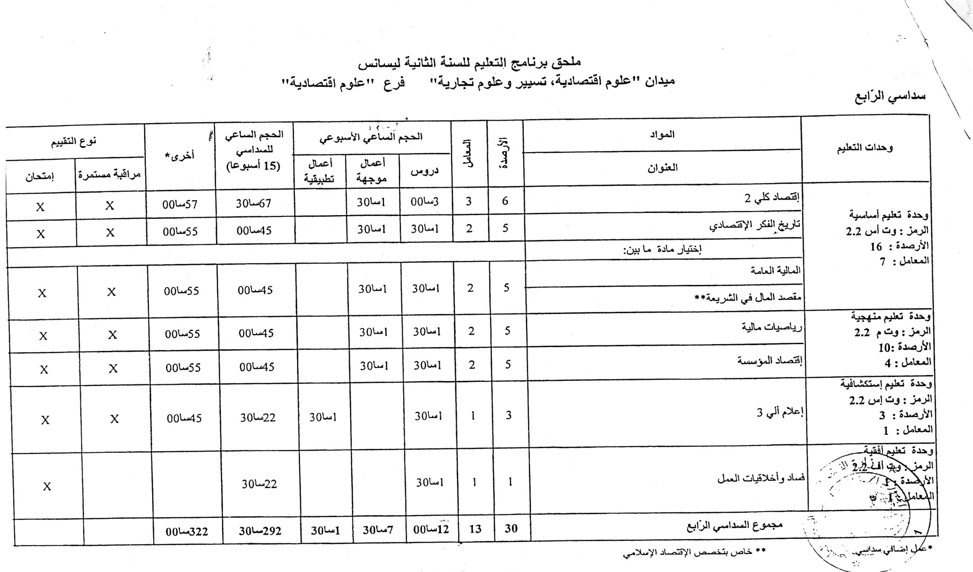

- السداسي الخامس:
وحدة التعليم | الحجم الساعي السداسي | الحجم الساعي الأسبوعي |  |  |  | المعامل | الأرصدة | نوع التقييم
 | 14-16 أسبوع | محاضرة | أعمال موجهة | أعمال تطبيقية | أعمال أخرى |  |  | متواصل | امتحان
وحدات التعليم الأساسية |  | 67,30 | 67,30 | 00سا | 270 | 6 | 18
و ت أ (إج)
نظرية المنظمات | 135سا | 1,30سا | 1,30سا | 00سا | 6سا | 2 | 6 | × | ×
استراتيجية المؤسسة | 135سا | 1,30سا | 1,30سا | 00سا | 6سا | 2 | 6 | × | ×
نظرية القرار | 135سا | 1,30سا | 1,30سا | 00سا | 6سا | 2 | 6 | × | ×
وحدات التعليم المنهجية |  | 45 | 45 | 00سا | 67,30 | 4 | 9
جباية المؤسسة | 112,30سا | 1,30سا | 1,30سا | 00سا | 00سا | 2 | 5 | × | ×
ندوة (المؤسسة والمحيط الاقتصادي) | 90سا | 1,30سا | 1,30سا | 00سا | 4,30سا | 2 | 4 | ×
وحدات التعليم الإسكتشافية |  | 45 | 22,30 | 00سا | 00سا | 2 | 2
محاسبة تحليلية | 45سا | 1,30سا | سا1,30 | 00سا | 00سا | 1 | 1 | × | ×
تسيير الموارد البشرية | 22,30سا | 1,30سا | 00سا | 00سا | 00سا | 1 | 1 | × | ×
وحدة التعليم الأفقية |  | 22,30 | 00سا | 00سا | 00سا | 1 | 1
قانون الأعمال | 22,30سا | 1,30سا | 00سا | 00سا | 00سا | 1 | 1 | × | ×
مجموع السداسي 5 | 697.30 | 180 | 135 | 00سا | 337,30 | 13 | 30

- السداسي السادس
وحدة التعليم | الحجم الساعي السداسي | الحجم الساعي الأسبوعي |  |  |  | المعامل | الأرصدة | نوع التقييم
 | 14-16 أسبوع | محاضرة | أعمال موجهة | أعمال تطبيقية | أعمال أخرى |  |  | متواصل | امتحان
وحدات التعليم الأساسية |  | 67,30سا | 67,30سا | 00سا | 270سا | 6 | 18
و ت أ (إج)
نماذج التنبؤ | 135سا | 1,30سا | 1,30سا | 00سا | 6سا | 2 | 6 | × | ×
تقييم المشاريع | 135سا | 1,30سا | 1,30سا | 00سا | 6سا | 2 | 6 | × | ×
مالية المؤسسة | 135سا | 1,30سا | 1,30سا | 00سا | 6سا | 2 | 6 | × | ×
وحدات التعليم المنهجية |  | 22,30سا | 22,30سا | 00سا | 157,30سا | 4 | 9
أدوات التمويل | 112,30سا | 1,30سا | 1,30سا | 00سا | 4,30سا | 2 | 5 | × | ×
تقرير التربص | 90سا | 00سا | 00سا | 00سا | 6سا | 2 | 4 | ×
وحدات التعليم الإسكتشافية |  | 22,30سا | 00سا | 00سا | 00سا | 1 | 1
تسويق | 22,30سا | 1,30سا | 00سا | 00سا | 00سا | 1 | 1 |  | ×
وحدة التعليم الأفقية |  | 45سا | 00سا | 22,30سا | 00سا | 2 | 2
إعلام آلي | 45سا | 1,30سا | 00سا | 1,30سا | 00سا | 1 | 1 | × | ×
إنجليزية | 22,30سا | 1,30سا | 00سا | 00سا | 00سا | 1 | 1 | × | ×
مجموع السداسي6 | 697,30 | 157,30 | 90 | 22,30 | 427,30 | 13 | 30

- حوصلة إجمالية للتكوين :

المجموع | الأفقية | الاستكشافية | المنهجية | الأساسية | ح س و ت
1147.30 سا | 90 سا | 247.30 سا | 315 سا | 495 سا | محاضرة
764.30 سا | 22.30 سا | 157 سا | 135 سا | 450 سا | أعمال موجهة
292 سا | 22.30 سا | 112.30 سا | 00 سا | 157 سا | أعمال تطبيقية
00 سا | 00 سا | 00 سا | 00 سا | 00 سا | عمل شخصي
1837.30 سا | 00 سا | 270 سا | 365 سا | 1202.30 سا | عمل آخر
4041.30 سا | 135 سا | 787سا | 815 سا | 2304.30 سا | المجموع
180 | 07 | 22 | 45 | 106 | الأرصدة
100℅ | 03.89℅ | ℅12.22 | 25℅ | 58.89℅ | % الأرصدة لكل وحدة تعليم

III- البرنامج المفصل لكل مادة في السداسيين الخامس والسادس

السداسي: الخامس
وحدة التعليم: الأساسية
المادة: نظرية المنظمات
الرصيد: 6
المعامل: 2
أهداف التعليم:
- يهدف المقياس إلى تمكين الطالب من التعرف على تكوين المنظمات وتحولها، بالإضافة إلى التعرف على مختلف النظريات التي تحكم عمل المنظمات ونظرياتها الاقتصادية والاستراتيجية.
المعارف المسبقة المطلوبة:
- مختلف المفاهيم المتعلقة بالمنظمات وإدارة المنظمات، والمحيط الداخلي والخارجي للمنظمة وطرق التسيير فيها.
محتوى المادة:
1- تكوين وتحول المنظمات
- مراحل تكون المنظمة المعاصرة
- مفهوم وطبيعة المنظمة
- المنظمة والمحيط
2- نظريات المنظمات
- النظريات العقلانية للمنظمة
- المقاربات الاجتماعية والإنسانية للمنظمة
- مقاربات نظريات الأنظمة
- التصور الشامل لنظرية المنظمات
3- النظريات الاقتصادية للمنظمة
- المنظمة في النظرية الاقتصادية الكلاسيكية
- النظريات التعاقدية Théories contractuelles
- المنظمة التطورية Evolutionniste
- نظرية المنظمة اليابانية
- مساهمة نظرية التسوية Régulation
4- النظرية الإستراتيجية وأفاق التصور شامل لنظرية المنظمة
- النظرية الاقتصاد الصناعي
- مقاربة الموارد والكفاءات
- نظرية الأطراف المشاركةParties prenantes
- نحو مقاربة متكاملة للنظرية الإستراتيجية للمنظمة
طريقة التقييم:
- امتحان نهائي+ تقييم مستمر
المراجع:
- بركات عبد الله وآخرون، وظائف منظمات الأعمال، دار المسيرة للنشر والتوزيع، عمان، 2001.
- جوده محفوظ وآخرون، منظمات الأعمال(المفاهيم والوظائف)، دار وائل للنشر والتوزيع، عمان، 2004.
- سالم مؤيد سعيد، نظرية المنظمة: الهيكل والتصميم، دار وائل للنشر، عمان، 2005.
- خليل محمد محسن الشماع، خيضر كاظم حمود، نظرية المنظمة، دار المسيرة، عمان، 2000.
- محمد قاسم القريوتي، نظرية المنظمة والتنظيم، دار وائل للنشر والتوزيع، عمان، 2000.

السداسي: الخامس
وحدة التعليم: الأساسية
المادة: استراتيجية المؤسسة
الرصيد: 6
المعامل: 2
أهداف التعليم:
- سيتمكن الطالب بعد دراسة المقياس من معرف مجالات النشاط والرؤى الاستراتيجية للمؤسسة، والتحكم في طرق التشخيص الداخلي والخارجي لها، والخيارات الاستراتيجية وكذا إجراءات وخطوات تنفيذ ومراقبة هذه الخيارات.
المعارف المسبقة المطلوبة:
- الالمام بمختلف المفاهيم المتعلقة بالمؤسسة ومحيطها الداخلي والخارجي، وأنواع القرارات ومستوياتها داخل المؤسسة
محتوى المادة:
1- المؤسسة و علاقتها بالمحيط
2- تطور الإدارة الاستراتيجية
3- الرؤية الاستراتيجية ومجال نشاط المؤسسة
4- التشخيص الخارجي للمؤسسة
5- التشخيص الداخلي للمؤسسة
6- الخيارات الاستراتيجية في المؤسسة
7- إجراءات وخطوات تنفيذ ومراقبة الخيارات الاستراتيجية
طريقة التقييم:
- امتحان نهائي+ تقييم مستمر
المراجع:
1- إحسان دهش جلاب وصالح رضا رشيد، الإدارة الاستراتيجية: مدخل تكاملي، دار المناهج، عمان، 2008.
2- برنارد مار، الإدارة الاستراتيجية لمستويات الأداء، ترجمة: خالد العامري، دار الفاروق، القاهرة، 2009.
3- خالد محمد بني حمدان ووائل محمد إدريس، الاستراتيجية والتخطيط الاستراتيجي: منهج معاصر، دار اليازوري، عمان،2009.
- زكرياء مطلك الدوري، أحمد علي صالح، الفكر الاستراتيجي وانعكاساته على نجاح منظمات الأعمال، دار اليازوري، عمان، 2009
- فيليب سادلر، الإدارة الاستراتيجية، ترجمة: علا أحمد إصلاح، مجموعة النيل العربية، القاهرة، 2008.
6-Anis BOUAYAD, Emmanuel D'ANDRE, Stratégie et métier de l'entreprise,
Dunod, Paris, 2000.

السداسي: الخامس
وحدة التعليم: الأساسية
المادة: نظرية القرار
الرصيد: 6
المعامل: 2
أهداف التعليم:
- يهدف المقياس إلى تمكين الطالب من استخدام الاساليب الكمية في اتخاذ القرارات الادارية في كل الحالات والظروف التي تمر بها المؤسسة الاقتصادية، بالإضافة إلى استعمال الاساليب الاحصائية في تحقيق الأمثلية للمؤسسة.
المعارف المسبقة المطلوبة:
- يتطلب المقياس من ان طالب أن يكون ملم بكل المعلومات التي تخص الاحصاء الوصفي والرياضيات وطرق الحساب والاحتمالات.
محتوى المادة:
- المداخل النظرية
- اتخاذ القرار في حالة التأكد التام
- اتخاذ القرار في حالة عدم التأكد
- اتخاذ القرار في حالة المخاطرة
- شجرة القرارات
- نظرية بايز
- نظرية المنفعة المتوقعة
طريقة التقييم:
- متحان نهائي+ تقييم مستمر
المراجع:
1- الحناوي محمد صالح، جلال إبراهيم، الإدارة المالية: مدخل القيمة واتخاذ القرارات، الدار الجامعية، الإسكندرية،2002.
2- الزبيدي محمد حمزة، التحليل المالي: تقييم الأداء و التنبؤ بالفشل، مؤسسة الوراق عمان، 2000.
3- نواف كنعان، اتخاذ القرارات الادارية بين النظرية والتطبيق، دار الثقافة للنشر والتوزيع، 1998.
4- كاسر نصر منصور، الأساليب الكمية في اتخاذ القرارات الإدارية، دار الحامد للنشر والتوزيع، عمان 2006 .
5- الحناوي محمد صالح، محمد توفيق ماضي، بحوث العمليات في تخطيط ومراقبة الإنتاج، الدار الجامعية، الإسكندرية، 2006.

السداسي: الخامس
وحدة التعليم: المنهجية
المادة: جباية المؤسسة
الرصيد: 5
المعامل: 2
أهداف التعليم:
- تمكين الطالب من الإلمام بالأحكام والتقنيات والإجراءات الخاصة بمختلف الضرائب والرسوم التي تخضع لها المؤسسة وفق التشريع الضريبي في الجزائر، من حيث مفهوم ومجال تطبيق كل ضريبة أو رسم، والوعاء والنسبة، التخفيضات والاعفاءات، التسديد وتوزيع حصيلة كل منها على مختلف الجهات.
المعارف المسبقة المطلوبة:
- ضرورة معرفة مختلف المفاهيم المتعلقة بالضرائب والرسوم ومختلف أنواعها، والوعاء الضريبي وطرق تقديره، والتسلسل الإداري والوظيفي لمصالح الضرائب، وكذا القوانين والتشريعات المنظمة للتحصيل الضريبي في الجزائر.
محتوى المادة:
- مقدمة للمقياس والغرض منه
1- الضريبة على الدخل الإجمالي (IRG)
- المفهوم ومجال التطبيق
- أصناف المداخيل والأشخاص الخاضعة للضريبة على الدخل الإجمالي
- المداخيل المعفاة من الضريبة على الدخل الإجمالي وتحديد وعائها
- تفصيل أصناف المداخيل الخاضعة لضريبة الدخل الاجمالي
2- الضريبة على أرباح الشركات (IBS)
- المفهوم ومجال التطبيق
- الاعفاءات على الضريبة على أرباح الشركات
- وعاء الضريبة على أرباح الشركات وكيفية تحديده
- معلات الضريبة على أرباح الشركات وطريقة الدفع
3- الرسم على القيمة المضافة (TVA)
- المفهوم ومجال التطبيق
- التخفيضات والإعفاءات
- الحدث المنشئ الرسم على القيمة المضافة
- قاعدة الخصم في التسديد وغرامات التأخير
4- الرسم على النشاط المهني (TAP)
- المفهوم ومجال التطبيق
- وعاء الرسم على النشاط المهني، ونسبته
- التخفيضات والإعفاءات
- تسديد الرسم على النشاط المهني وتوزيع حصيلته
5- الضريبة الجزافية الوحيدة (IFU)
- مفهومها ومجال تطبيقها
- وعاء الضريبة الجزافية الوحيدة ونسبتها
- التخفيضات والإعفاءات
- تسديد الضريبة الجزافية الوحيدة وتوزيع ناتجها
طريقة التقييم:
- امتحان نهائي+ تقييم مستمر

المراجع:
- محمد عباس محرزي، اقتصاديات الجباية والضرائب، دار هومة للنشر والتوزيع، (الجزائر)، 2003.
- ناصر مراد، فعالية النظام الضريبي بين النظرية والتطبيق، دار هومة للنشر والتوزيع، (الجزائر)، 2003.
- حميد بوزيدة، جباية المؤسسة، ديوان المطبوعات الجامعية، بن عكنون (الجزائر)، 0201.
- حميد بوزيدة، التقنيات الجبائية (مع تمارين محلولة)، ديوان المطبوعات الجامعية، الطبعة الثانية، بن عكنون (الجزائر)، 2010.
- علي زغدود، المالية العامة، ديوان المطبوعات الجامعية، الطبعة الرابعة، بن عكنون (الجزائر)، 2011.
- محمد عباس محرزي، اقتصاديات المالية العامة، ديوان المطبوعات الجامعية، الطبعة الخامسة، بن عكنون (الجزائر)، 2012.
- بشير يلس شاوش، المالية العامة وتطبيقاتها في القانون الجزائري، ديوان المطبوعات الجامعية، بن عكنون (الجزائر)، 2013.
8- J acques DUHEM et Micgel JAMMES, Audit et gestion fiscal e de l'entreprise , éditions EFE, paris (France), 1996.
9- T ayeb zitoun, Comptabilité des Société, bertié Edition ,Alger, 2003.
10-Ministère des finances, DGI, Les systèmes fiscale algérien, Alger, 2003.
11- Emma Nuel Disle et Autres ,Gestion fiscale, DUNOD, paris, (France), 2005.
-12وزارة المالية الجزائرية – المديرية العامة للضرائب: www.mfdgi.gov.dz
13- قانون الضرائب المباشرة والرسوم المماثلة
14- قانون الرسم على رقم الأعمال
15- قانون الرسم على القيمة المضافة

السداسي: الخامس
وحدة التعليم: المنهجية
المادة: ندوة (المؤسسة والمحيط الاقتصادي)
الرصيد: 4
المعامل: 2
أهداف التعليم:
- تعتبر المؤسسات الاقتصادية بمثابة النواة الأساسية في النشاط الاقتصادي للمجتمع واستمراريتها رهينة بتكيفها مع الظروف الاقتصادية المختلفة وبالتطوير المستمر لبنيتها الاقتصادية في البيئة الديناميكية المتداخلة.
وعليه يهدف المقياس لتعريف الطالب بمختلف المجالات التي تمكن المؤسسة من البقاء والاستمرار ثم التطور والنمو في ظل المتغيرات البيئية المستمرة والمتسارعة التي تجبرها على التكيف معها حتى تتمكن من تأدية الدور المنوط بها محليا ووطنيا. أين يتم ذلك بطريقة مبسطة ضمن مجموعة من المحاور المتسلسلة والمترابطة.
المعارف المسبقة المطلوبة:
- على اعتبار أن مقياس الندوة يأتي ضمن متطلبات السداسي الخامس، فهذا يعني أن الطالب لديه أساسيات المادة العلمية الخاصة بتسيير المؤسسة واقتصاد المؤسسة من خلال ما تحصل عليه من معارف خلال السداسي الثالث والرابع على التوالي. فعليه نفترض أن للطالب نظرة عن أهمية المؤسسة الاقتصادية وأهم وظائفها التسييرية التي تساهم في استمراريتها ونجاحها. إضافة إلى إدراكه للأهمية التي يوليها المسير الناجح لعمية صنع واتخاذ القرار في المؤسسة ودور المعلومات في ذلك.
محتوى المادة:
1- العلاقة المتبادلة بين المؤسسة الاقتصادية والمحيط
2- الدور التنموي المحلي للمؤسسة الاقتصادية
3- مكانة التمويل في المؤسسة الاقتصادية
4- بحوث التسويق كمدخل لتفعيل علاقة المؤسسة بمحيطها
5- تقييم سياسات وبرامج دعم المؤسسات الصغيرة والمتوسطة في الجزائر
طريقة التقييم:
- تقييم مستمر
المراجع:
- أحمد عارف العساف وآخرون، "الأصول العلمية والعملية لإدارة المشاريع الصغيرة والمتوسطة"، دار الصفاء، عمان، الأردن، الطبعة الأولى، 2012.
- عمر صخري، "اقتصاد المؤسسة"، ديوان المطبوعات الجامعية، الجزائر، الطبعة الخامسة، 2007.
- وفاء فؤاد شلبي وآخرون، "إدارة الموارد في ظل متغيرات العصر"، دار الفكر، عمان، الأردن، الطبعة الأولى، 2010.
- يوسف حسن يوسف، "التمويل في المؤسسات الاقتصادية"، دار التعليم الجامعي الإسكندرية، مصر، 2012.
- Werner Doppler, «Planning, Evaluation and Management of Development Projects», Margraf Publishers, 2010.

السداسي: الخامس
وحدة التعليم: الاستكشافية
المادة: محاسبة تحليلية
الرصيد: 1
المعامل: 1
أهداف التعليم:
- الهدف من تدريس هذه المادة يكمن في تمكين الطالب من التحكم في تقنيات محاسبة التكاليف ومراقبة التسيير، مما يجعله قادرا على ضمان تطبيق الطرق الملائمة لحساب التكاليف في اي مؤسسة اقتصادية.
المعارف المسبقة المطلوبة:
- يفترض معرفة الطالب بمختلف وظائف المؤسسة واقسامها والعمليات التي تتم بكل قسم خصوصا العمليات التشغيلية والاستثمارية حتى يتمكن من استيعاب هذه المادة.
محتوى المادة:
- مقدمة في المحاسبة التحليلية
- نشأة المحاسبة التحليلية
- تعريف المحاسبة التحليلية واهدافها
- علاقة المحاسبة التحليلية بالمحاسبة العامة
- تسيير المخزون
- الجرد الدام
- طرق تسيير المخزون(FIFO. LIFO CMUP)
- التكاليف الكلية
- تحليل التكاليف
- تكلفة الإنتاج
- التكاليف المباشرة وغير المباشرة
- معالجة التكاليف غير المباشرة
- سعر التكلفة
- الطرق القائمة على التكاليف المتغيرة
- تحليل التكاليف المتغيرة والثابتة وحساب الهامش
- عتبة المردودية
- تحليل الانحرافات
- الطرق الحديثة في حساب التكاليف
- حساب التكاليف على اساس الأنشطة (ABC)
طريقة التقييم:
- امتحان نهائي+ تقييم مستمر
المراجع:
- سفيان بن بلقاسم، حسين لبيهي، المحاسبة التحليلية -منهجية حساب سعر التكلفة، دار الأفاق ، الجزائر، ب ت .
- سونيا محمد البكري، تخطيط ومراقبة الإنتاج، الدار الجامعية، الإسكندرية، مصر، 2000 .
- ناصر دادي عدون، محاسبة تحليلية -تقنيات مراقبة التسيير- ، الجزء الثاني، ط 2، دار المحمدية العامة ، الجزائر ، 1994 .
- هاشم أحمد عطية، محاسبة التكاليف في المجالات التطبيقية ، الدار الجامعية، مصر، 2000 .
- هاشم أحمد عطية ، محمد محمود عبد ربه محمد، دراسات في المحاسبة المالية -محاسبة التكاليف -المحاسبة الإدارية، الدار الجامعية ، مصر 2000 .
- Abdellah Boughaba, comptabilité analytique d’exploitation, Berti, Algérie, 1998.
- Claude Alazard, Sabine Sépari, Contrôle de gestion -Manuel et applications, 5 éd, Dunod, Paris, 2001.
- C.Pérochon, J.Leuvion, Analyse comptable- gestion prévisionnelle, Foucher, Paris, 1982.
- Goerges VINCENT, Comptabilité analytique , Edition. LABOR, 2003
-10 Michel GERVAIS, contrôle de gestion , Edition. ECONOMICA, 2000

السداسي: الخامس
وحدة التعليم: الاستكشافية
المادة: تسيير الموارد البشرية
الرصيد: 1
المعامل: 1
أهداف التعليم:
- يهدف المقياس إلى تمكين الطالب من الالمام بمختلف النظريات والمدارس الادارية التي أقرت بأهمية العنصر البشري في المؤسسة، إضافة غلى تزويد الطالب بمختلف تقنيات التسيير والتحكم في الموارد البشرية في المؤسسة.
المعارف المسبقة المطلوبة:
- أساسيات حول الموارد البشرية
- تطور المفهوم من الأفراد، العمال، الموارد البشرية، الكفاءات إلى رأس البشري والفكري.
محتوى المادة:
1- مدخل لإدارة الموارد البشرية- مفهوم الموارد البشرية
- التطور التاريخي لإدارة الموارد البشرية
- مفهوم إدارة الموارد البشرية أهميتها وأهدافها
- وظائف إدارة الموارد البشرية
2- تحليل وتصميم وتوصيف الوظائف
- تعريف تحليل الوظيفة
- استخدامات وفوائد تحليل الوظائف
- خطوات تحليل الوظيفة
- طرق جمع المعلومات المستخدمة في تحليل الوظائف
3 - تخطيط الاحتياجات من الموارد البشرية
- ماهية و أهمية تخطيط الاحتياجات من الموارد البشرية
- كيفية التخطيط للموارد البشرية
- تحليل المطلوب من العمالة
- تحليل المعروض من العمالة
4- التوظيف )الاستقطاب، الاختيار، التعيين(
- الاستقطاب
- الاختيار والتعيين
5- التدريب
- مفهوم التدريب وأهميته
- مبادئ التدريب وأهدافه
- عناصر التدريب وأنواعه
- العملية التدريبية
طريقة التقييم:
- امتحان نهائي
المراجع:
- بلوط ابراهيم، إدارة الموارد البشرية من منظور استراتيجي، بيروت، 2002.
- المولى جمال الدين حمد، الادارة الاستراتيجية للموارد البشرية، الاسكندرية، 2003.
- محمد حسن راوية، إدارة الموارد البشرية، المكتب الجامعي، الاسكندرية، 1999.
- صلاح الدين محمد عبد الباقي، إدارة الموارد البشرية، الاسكندرية، 2000.
- علي الشريف، الادارة المعاصرة، الدار الجامعية، الاسكندرية، 2000.

السداسي: الخامس
وحدة التعليم: الأفقية
المادة: قانون الأعمال
الرصيد: 1
المعامل: 1
أهداف التعليم:
- معرفة الطالب لقواعد حماية التاجر من التوجه والسير بتجارته الى الإفلاس؛ اطلاع الطالب على بعض الأفعال التي جـرمها القانون حماية للعمل التجاري، معرفة شروط الحماية للعمل التجاري، بالإضافة إلى الإلمام بقواعد الشغل والنظام الاقتصادي ومباشرة الأعمال التجارية على شكل شركات موسعة ( تجمعات اقتصادية كبرى ) والأسس التي تقوم عليها خصوصا إجراءات التصفية القضائية ، و حقوق الغير.
المعارف المسبقة المطلوبة:
- مفاهيم قانونية واسعة من خلال مقياس: مدخل إلى القانون ومعرفة مكانة القانون في التنظيم والتواصل، وبعدها اكتسب مؤهلات القانون التجاري بصورة عامة.
محتوى المادة:
1- تطور نـــظام الافلاس و أســسه
- تعريف الإفلاس و أقسامــه
– تطور نظام الإفلاس
- أســـس و قــواعد الإفلاس
- تمــــيز الافلاس عن النظم المشابهة له
2- شــــروط الافلاس و التســـوية القضائية
– الشــــروط الموضوعيــة
– الشــــروط الشــكلـــية
- تنظيم ادارة التفليســة
- أشــخاص التفليســة
- اجــراءات التفليســة
4- آثـــــار الإفلاس
- آثــــار الافلاس بالنسبة للمدين
- آثـــار الافلاس بالنسبة للدائنين
- ســقـــوط آجــــال الديون
4- انتـــهاء التفليســة و التسوية القضائية
- الــصــــلــح
- حــــالــة الاتحــــاد
- رد الاعتـــبــار
5- جــــرئم التفليــس
- جــرائم التفليس التي تقــع من المفلــس
- جرائم التفليس التي تقــع من الغيــر
طريقة التقييم:
- امتحان نهائي+ تقييم مستمر
المراجع:
1- القانون المدني الجزائري رقم : 75 – 58 المؤرخ في 26 / 09 /1975 .
2- القانون التجاري الجزائري رقم : 75 – 59 المؤرخ في 26 / 09 / 1975 المعدل و المتمم بالقانون رقم :
05 -02 المؤرخ في 06 / 02 / 2005 .
3- الإفلاس و التسوية القضائية – كتاب من انجاز الأستاذة : نسرين شريفي – دار بلقيس للنشر – طبعة 2013 .
4- الإفلاس و التسوية القضائية – كتاب للدكتورة : نادية فوضيل – دار هــومة للنشر – طبعة منقحة .
5- القانون التجاري الجزائري – نظرية الإفلاس – الدكتور راشد راشدي – دار العلم و المعرفة للنشر .
6- القانون التجاري الجزائري – الجـزء الرابع – الأستاذ عمار عمورة – دار العلم للنشر .
7- مجموعة من المجلات القضائية.

السداسي: السادس
وحدة التعليم: الأساسية
المادة: نماذج التنبؤ
الرصيد: 6
المعامل: 2
أهداف التعليم:
- من خلال هذا المقياس سيتمكن الطالب من التحكم في مختلف الطرق الكيفية والكمية والاحصائية المتعلقة بمعملية التنبؤ وطرق اتخاذ القرار في المؤسسة، ومعايير الاحصائية والرياضية في هذا المجال.
المعارف المسبقة المطلوبة:
- الاحاطة بمختلف المفاهيم العامة المتعلقة بالتنبؤ، والتقنيات الاحصائية الوصفية والرياضية، كذا أنواع القرارات، هيكل التكاليف والأرباح داخل المؤسسة وأهدافها الاستراتيجية.
محتوى المادة:
- عموميات حول التنبؤ
- الطرق الكيفية للتنبؤ
3- الطرق الكمية للتنبؤ:
- عموميات حول السلاسل الزمنية
- مركبات السلسلة الزمنية
- طرق الكشف عن مركبات السلسلة
- الطرق الإستقطابية (Méthodes extrapolatives):
- طريقة المتوسطات المتحركة
- طريقة التمهيد الأسي البسيط
- طريقة التمهيد الأسي المزدوج
- نموذج التمهيد الأسي لهولت-وينترز (Holt-winters)
طريقة التقييم:
- امتحان نهائي+ تقييم مستمر
المراجع:
1- حشمان مولود، نماذج وتقنيات التنبؤ القصير المدى، ديوان المطبوعات الجامعية، الجزائر، 1998.
2- شرابي عبد العزيز، طرق إحصائية للتوقع الاقتصادي، ديوان المطبوعات الجامعية، الجزائر، 2000.
3- العاروري فتحي، العتوم شفيق، الأساليب الإحصائية، دار المناهج للنشر والتوزيع، الأردن، 2002.
4- عبد القادر محمد عبد القادر، الحديث في الاقتصاد القياسي بين النظرية والتطبيق، الدار الجامعية للنشر والتوزيع، مصر، . 2005
5- مرسي محمد نبيل، إدارة الإنتاج والعمليات، المكتب الجامعي الحديث، الاسكندرية، 2006.

السداسي: السادس
وحدة التعليم: الأساسية
المادة: تقييم المشاريع
الرصيد: 6
المعامل: 2
أهداف التعليم:
- يهدف المقياس إلى تمكين الطالب من الاحاطة بمختلف أنواع وطرق تمويل المشاريع الاستثمارية
ومعايير تقييمها حالات التأكد وعدم التأكد، بالضافة المعايير المحاسبية والمالية، والمعايير المعتمد على بحوث العمليات في عملية التقييم.
المعارف المسبقة المطلوبة:
- بالاستثمار وأنواعه، وأليات التسيير المالي في المؤسسات، وكذا الطرق الاحصائية المستعملة في التنبؤ والتقييم.
محتوى المادة:
1- المشروع و الإستثمار
- المشروع و أنواعه
- الإستثمار
- طرق تمويل المشروع
2- طرق التقييم:
- المعايير في حالة اليقين (الأكادة)
- المعايير في حالة عدم اليقين (عدم الأكادة)
3- مقاربة محاسبية-مالية:
- التقييم المحاسبي
- طريقة النسب و مردودية الإستثمار
- طريقة القيمة الإقتصادية المضافة
4- إستخدام بحوث العمليات في التقييم :
- طريقة (PERT/MPM)
- البرمجة الديناميكية
طريقة التقييم:
- امتحان نهائي+ تقييم مستمر
المراجع:
1- عبد الرسول عبد الرزاق الموسوي، دراسات الجدوى وتقييم المشروعات، دار وائل للنشر، عمان،2004.
2- أحمد فريد مصطفى، دراسة الجدوى الاقتصادية للمشروعات الاستثمارية، مؤسسة شباب الجامعة، الإسكندرية، 2009.
-3 ضرار العتيبي، نضال الحواري، إدارة المشروعات الانمائية، دار اليازوري للنشر والتوزيع، عمان، 2007.
4- محمد مطر، إدارة الاستثمارات: الاطار النظري والتطبيقات العملية، دار وائل للنشر والتوزيع، عمان، 2004.
5- PHILIPE NASR, LA GESTION DE PROJET, GAETAN MORIN EDITEUR, CANADA ,2006.

السداسي: السادس
وحدة التعليم: الأساسية
المادة: مالية المؤسسة
الرصيد: 6
المعامل: 2
أهداف التعليم:
- يهدف هذا المقياس إلى تمكين الطالب من التحكم في طرق تحليل القوائم المالية والمردودية، ومعايير اختبار الاستثمارات في المؤسسة، بالإضافة مصادر التمويل وهيكل رأس بالمؤسسة.
المعارف المسبقة المطلوبة:
- مختلف لمفاهيم المتعلقة بالمؤسسة وهيكلها التنظيمي والمالي، التقنيات المحاسبية في المؤسسة.
محتوى المادة:
1- تحليل القوائم المالية للمؤسسة
- تقديم القوائم المالية حسب النظام المحاسبي المالي
- التحليل المالي للميزانية
- التحليل المالي لجدول النتائج
- جدول التدفقات النقدية
2- تحليل مردودية المؤسسة
- المردودية الاقتصادية و مخاطرة الاستغلال
- المردودية المالية و المخاطرة المالية
- أثر الرافعة المالي
- أثر الرافعة التشغيلي
3- معايير اختيار الاستثمارات بالمؤسسة
- معيار مدة الاسترجاع (DR) و معيار مدة الاسترجاع المستحدثة (DRA)
- معيار معدل العائد المحاسبي (TRC)
- معيار القيمة الحالية الصافية (VAN)
- معيار معدل العائد الداخلي (TRI)
- معيار مؤشر القيمة الحالية (IVA)
4- مصادر التمويل
- مصادر تمويل دورة الاستغلال
- مصادر تمويل دورة الاستثمار
5- هيكلة رأس المال
- النظرية التقليدية
- نظريةModigliani et Miller (1958,1963) في الحالتين وجود وغياب جباية المؤسسات
- نظرية Miller (1977) في حالة وجود جباية المؤسسات و جباية الأشخاص
طريقة التقييم:
- امتحان نهائي+ تقييم مستمر
المراجع:
1- منير ابراهيم هنيدي، الإدارة المالية: مدخل تحليلي معاصر، المكتب العربي الحديث، الاسكندرية، 2003.
2- عاطف وليم اندراوس، التمويل والادارة المالية للمؤسسات، دار الفكر الجامعي، الاسكندرية، 2006.
3- أحمد نور، المحاسبة المالية، الدار الجامعية، الاسكندرية، 2004.
4- طارق عبد العال، تحليل القوائم المالية لغرض الاستثمار ، الدار الجامعية، الاسكندرية، 2006.
5- عوف محمود الكفراوي، الرقابة المالية: النظرية والتطبيق، مطبعة الانتصار، الاسكندرية، 2004
السداسي: السادس
وحدة التعليم: المنهجية
المادة: أدوات التمويل
الرصيد: 5
المعامل: 2
أهداف التعليم:
- إن اختلاف وتباين مصادر التمويل وعدم تجانسها، يمنح المؤسسة الاقتصادية فرصة التنويع والمفاضلة بينها، بهدف بلوغ وتحقيق المزيج التمويلي الأمثل الذي يوازن بين العوائد والمخاطر الناتجة عنه، ويعمل على التوفيق بين مختلف الأطراف ذات المصلحة في المؤسسة.
وعليه يهدف المقياس لتمكين الطالب من تكوين فكرة واضحة عن مختلف الصيغ التمويلية التقليدية والحديثة المتاحة أمام المؤسسات وتأثيراتها المحتملة عليها، بالإضافة إلى وقوفه على الأهمية البالغة للتمويل كأحد العناصر المحددة لكفاءة متخذي القرارات المالية، الذين يعملون على إيجاد التوليفة التمويلية المناسبة واستخدامها استخداما أمثلا، لتحقيق أكبر عائد بأقل خطر وتكلفة ممكنين مما يساعد على بلوغ الأهداف المسطرة. أين يتم ذلك بطريقة مبسطة ضمن مجموعة من المحاور المتسلسلة والمترابطة.
المعارف المسبقة المطلوبة:
- باعتبار أن المقياس يركز بدرجة أولى على إيضاح أهم البدائل التمويلية وأسس المفاضلة بينها، فعلى الطالب إدراك الأهمية البالغة للوظيفة المالية، على اعتبار أنها المسؤول الأول في المؤسسة على البحث عن مصادر التمويل المناسبة، وهو ما يعد من أهم المشاكل والعقبات التي تواجه مالكيها ومسيريها.
محتوى المادة:
- مدخل لوظيفة التمويل في المؤسسة الاقتصادية
- تطور مفهوم التمويل ومفهومه
- وظائف التمويل
- أهمية التمويل
- علاقة وظيفة التمويل بالوظائف الأخرى
- أهمية القرار التمويلي وأثره على المؤسسة
- طبيعة ومفهوم القرارات المالية
- ماهية الهيكل المالي
- أنواع القرارات المالية في المؤسسة الاقتصادية
- مكونات الهيكل المالي
3- أدوات التمويل التقليدية
- التمويل عن طريق الأموال الخاصة
- التمويل البنكي
- التمويل عن طريق البورصة
- قنوات التمويل غير الرسمية
- صيغ تمويلية أخرى
4- أدوات التمويل الحديثة
- الاعتماد الايجاري
- رأس المال المخاطر
- عمليات تحويل الفاتورة
- صيغ التمويل الاسلامي
5- التمويل الدولي
- مفهوم التمويل الدولي
- مصادر التمويل الدولي
- آليات التعامل في أسواق التمويل الدولية الثانوية
- أهمية التمويل الدولي في الاقتصاديات المتقدمة والنامية
6- أسس المفاضلة بين البدائل التمويلية المتاحة للمؤسسة
- السياسات التمويلية
- التكلفة والمردودية
- حجم المؤسسة
- الوفورات الضريبية البديلة
طريقة التقييم:
- امتحان نهائي+ تقييم مستمر
المراجع:
- محمد عبد الله شاهين، "اقتصاديات البنوك الإسلامية وأثرها على التنمية"، دار الجامعة الجديدة، الأزاريطة، مصر، 2014.
- محمد عزت اللحام، "الإدارة المالية المعاصرة"، دار الإعصار العلمية، عمان، الأردن، الطبعة الأولى، 2014.
- شريف علي صبحي، "الإدارة في منظمات الأعمال وأسس الرقابة عليها: الإدارة المالية، إدارة التسويق، إدارة الإنتاج"، دار التعليم الجامعي، الإسكندرية، مصر، 2013.
- يوسف حسن يوسف، "التمويل في المؤسسات الاقتصادية"، دار التعليم الجامعي، الإسكندرية، مصر، 2012.
- سامية بزازي، "البدائل التمويلية للمؤسسات الصغيرة والمتوسطة في الجزائر ـ دراسة حالة بعض التجارب الدولية" مذكرة مقدمة ضمت متطلبات نيل شهادة الماجستير في العلوم الاقتصادية، تخصص: تحليل استراتيجي، صناعي، مالي ومحاسبي، كلية العلوم الاقتصادية والتجارية وعوم التسيير، جامعة 8 ماي 1945، قالمة، 2010/2011.
- DELAHAYE Jacqueline, DELAHAYE Florence, « Finance d'entreprise, Manuel et Applications», Dunod, paris, 2007.
- Vernimmen Pierre, “Finance d’entreprise”, Dalloz, paris, France, 12éme édit, 2014.
- «le livre du factoring», édition TLG factoring, Tunisie, 2009.

السداسي: السادس
وحدة التعليم: المنهجية
المادة: مذكرة التخرج
الرصيد: 4
المعامل: 2
أهداف التعليم:
- يهدف تقرير التربص تمكين الطالب من اكتشاف الحالات التطبيقية والعملية داخل المؤسسات المتعلقة بمجال الدراسة، واحتكاكه المباشر مع الميدان العملي للدراسة، التي تفيده في حياته العملية مستقبلا.
المعارف المسبقة المطلوبة:
- الاحاطة بمختلف المواضيع المتعلقة بالتخصص، والاطلاع على الدراسات السابقة في المواضيع التي تثيره اهتماماته البحثية.
محتوى المادة:
- يحتوي تقرير التربص على جانب نظري للمشروع البحثي يتضمن المفاهيم الأساسية والمفتاحية المتعلقة بالموضوع البحثي، وفق منهجية البحث العلمي المتفق عليها بين الطلبة والأستاذ المشرف، بالإضافة إلى الجانب التطبيقي والعملي الذي يعكس بشكل مباشر عنوان الموضوع والاشكالية الموضوعة، من خلال جمع مختلف المعلومات والاحصائية وتطبيق أدوات البحث المتفق عليها مع الأستاذ المؤطر.
طريقة التقييم:
- يكون التقييم بشكل دوري ومستمر، حيث يتم في البداية اقتراح المواضيع المتعلقة، بالمشاريع البحثية لتعرض على اللجنة العلمية للقسم من أجل الموافقة عليها، أو إجراءات التعديلات اللازمة عليها، وعند الموافقة على المواضيع يتم الشروع في إنجار المذكرة، وبعد الانتهاء من تحريرها تعرض على أستاذين من أجل تصحيحها وتقييمها، وإذا كان الفارق في التقييم والعلامة اكثر من نقطتين يتم تحكيم أستاذ ثالث لوضع العلامة الترجيحية.
المراجع:
- جميع أنواع مصادر التوثيق المتعلقة بالموضوع محل الدراسة، بالإضافة إلى المعلومات المتحصلة عليها من موقع الدراسة الميدانية اذا كان الموضوع البحثي يستلزم القيام بدراسة ميدانية.

السداسي: السادس
وحدة التعليم: الاستكشافية
المادة: تسويق
الرصيد: 1
المعامل: 1
أهداف التعليم:
- يتعرف الطالب بعد تناوله لهذا المقياس على كافة الأصول والوظائف والمنافع التي تعود على المستهلك وعلى المؤسسة من خلال تطبيق المفهوم التسويقي. وبالتالي يكتسب كافة هذه المعارف التي تمكنه من تطبيقها في حياته العملية.
المعارف المسبقة المطلوبة:
- على الطالب أن يكون على دراية تامة بأهمية المؤسسة الاقتصادية ووظائفها، وكيفية تعاملها مع محيطها الخارجي وإدراكه التام لمفهوم إدارة التسويق في المؤسسة الاقتصادية.
محتوى المادة:
1- مدخل عام حول التسويق
- التطور التاريخي للتسويق
- مفهوم التسويق
- أهداف التسويق
- أهمية التسويق
2- البيئة التسويقية
- مفهوم البيئة التسويقية
- البيئة التسويقية الداخلية
- البيئة التسويقية الخارجية
3- المزيج التسويقي
- مفهوم المزيج التسويقي
- المنتج
- السعر
- الترويج
- التوزيع
4- التجزئة السوقية
- مفهوم التجزئة السوقية
- أسس تجزئة الأسواق إلى قطاعات
- معايير تجزئة الأسواق إلى قطاعات
- الاستراتيجيات المستخدمة في تجزئة الأسواق
5- سلوك المستهلك
- مفهوم سلوك المستهلك
- أهمية وفوائد دراسة سلوك المستهلك
- خصائص سلوك المستهلك ومميزاته
- مراحل عملية قرار الشراء الاستهلاكي
- المؤثرات الأساسية لسلوك المستهلك
6- التسويق الدولي
- مفهوم التسويق الدولي
- التسويق الدولي والمحلي
- أهداف التسويق الدولي
- استراتيجيات الدخول إلى الأسواق الدولية
طريقة التقييم:
- امتحان نهائي
المراجع:
1- محمد فريد صحن، "التسويق المفاهيم والاستراتيجيات"، الدار الجامعية، الاسكندرية، 1998.
2- فريد النجار، "ادارة منظمات التسويق"، مؤسسة شباب الجامعة، الاسكندرية، 1998.
3- أحمد شاكر العسكري، "التسويق مدخل استراتيجي"، دار الشروق للنشر، عمان، 2000.
4- توفيق محمد عبد المحسن، "التسويق وتدعيم القدرة التنافسية للتصدير"، دار الفكر العربي، القاهرة، 2003.
5- فيليب كوتلر، "كوتلر ستحدث عن التسويق"، ترجمة فيصل عبد الله بابكر، مكتبة جرير، الرياض، 2006.
6- أحمد جبر، "ادارة التسويق"، المكتبة العربية للنشر والتوزيع، مصر،2007.
7- الحداد عوض، "التسويق"، دار الكتاب الحديث، القاهرة ،2006.
8- دعاء مسعود، "ادارة التسويق"، مكتبة المجتمع العربي للنشر والتوزيع، الأردن، 2006.
9- ph.Kotler. k.Keller. B .dubois. D. manceau, " Marketing management", 12 ^{éme} édition spécial pearson education, France, 2006.
- Roger Perrotin, "Le marketing achats : stratégie et tactique", ED d’organisation, paris, 1999.

السداسي: السادس
وحدة التعليم: الأفقية
المادة: تقرير إعلام آلي
الرصيد: 1
المعامل: 1
أهداف التعليم:
يهدف المقياس إلى تعريف المبادئ الأساسية المتعلقة بأنظمة المعلومات و دورها الاستراتيجي داخل المؤسسة. بالإضافة إلى تلقين الطالب طريقة تحليل و تصميم أنظمة المعلومات.
المعارف المسبقة المطلوبة:
- معرفة جيدة ببرامج OFFICE
- معرفة المبادئ الأساسية للخوارزميات والبرمجة
محتوى المادة:
- مدخل لأنظمة المعلومات
- مفاهيم أساسية : النظام، المؤسسة، المعلومات
- نظام المعلومات
- وظائف وأهداف نظام المعلومات
- نظام المعلومات الآلي
- تصميم نظام المعلومات الآلي (الطريقة MERISE)
- النموذج التصميمي للبيانات (MCD)
- مفاهيم أساسية : الكيان، الرابطة، الخاصية
- التمثيل التخطيطي
- الارتباطات الوظيفية
- إنشاء النموذج التصميمي للبيانات
- قواعد التسوية
3- النموذج التصميمي للمعالجات (MCT)
- المبادئ الأساسية : الحدث، الربط التوافقي، العملية
- إنشاء النموذج التصميمي للمعالجات
4- النموذج المنطقي للبيانات (MLD)
- مفاهيم أساسية
- النموذج المنطقي للبيانات
- مخطط تحويل MCD إلى MLD
5- التشكيل العملياتي
- النموذج العملياتي للمعالجات (MOPT)
- النموذج الفيزيائي للبيانات (MPD)
طريقة التقييم:
- امتحان نهائي+ تقييم مستمر
المراجع:
- محمد عبد حسين الطائي، نضال كامل العمري، وصفي عبدالكريم الكساسبة، "تحليل وتصميم نظم المعلومات"، دار المسيرة للنشر والتوزيع والطباعة عمان – الأردن، 2013
- .سونيا محمد البكري، ابراهيم سلطان، "نظم المعلومات الادارية" ،الدار الجامعية للنشر والتوزيع والطبع، مصر،2001
- Chantal Morley, «Management d’un projet système d’information : principes, techniques, mise en œuvre et outils », Dunod 2006
- Satzinger, Jackson, Burd, Simond & Villeneuve, « Analyse et conception des systèmes d’information », Les Éditions Raynald Goulet Inc., 2004
- Robert Reix, « Systèmes d'information et management des organisations », Vuibert, 2004
- André Muller, « L'informatique dans l'entreprise », Presse Universitaire de France, collection "Que sais-je ?", 2005

السداسي: السادس
وحدة التعليم : أفقية
المادة: إنجليزية الأعمال
الرصيد: 1
المعامل: 1
أهداف التعليم:
- يهدف المقياس إلى تمكين الطلبة من التحكم في المصطلحات العلمية والتقنية المتعلقة بالتخصص، وتمكينهم من التواصل مع مختلف المتعاملين الاقتصاديين والشركات الأجانب، إضافة إلى تمكين الطالب من الاطلاع على مختلف المراجع والمصادر المتعلقة بالتخصص باللغة الانجليزية.
المعارف المسبقة المطلوبة:
- جميع المفاهيم العامة والمصطلحات العلمية والتقنية المتعلقة بالمقياس.
محتوى المادة:
- Monopoly
- Capitol
- stock capitol
- loan capitol
3- Measuring performance
- balance sheet
- profit and loss account
- cashflow statement
4- Organisation
- entreprise
- self-employed and partnerships
- non-profit organisations
- companiès types
طريقة التقييم:
- امتحان نهائي+ تقييم مستمر
المراجع:
1- Business inuse, Cambridge university, 2002.
2- Simon Sweeney, English for business, Cambridge university press, 1997.
3- Roger speegle, William B, Gieseche, Business world, Oxford university press, 1983.

IV- العقود / الاتفاقيات

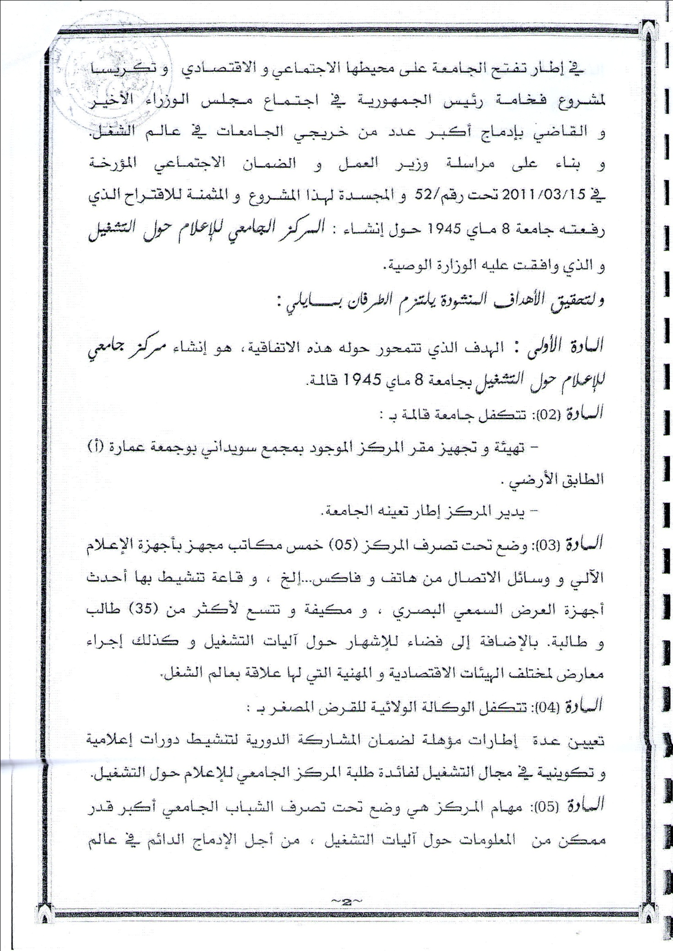

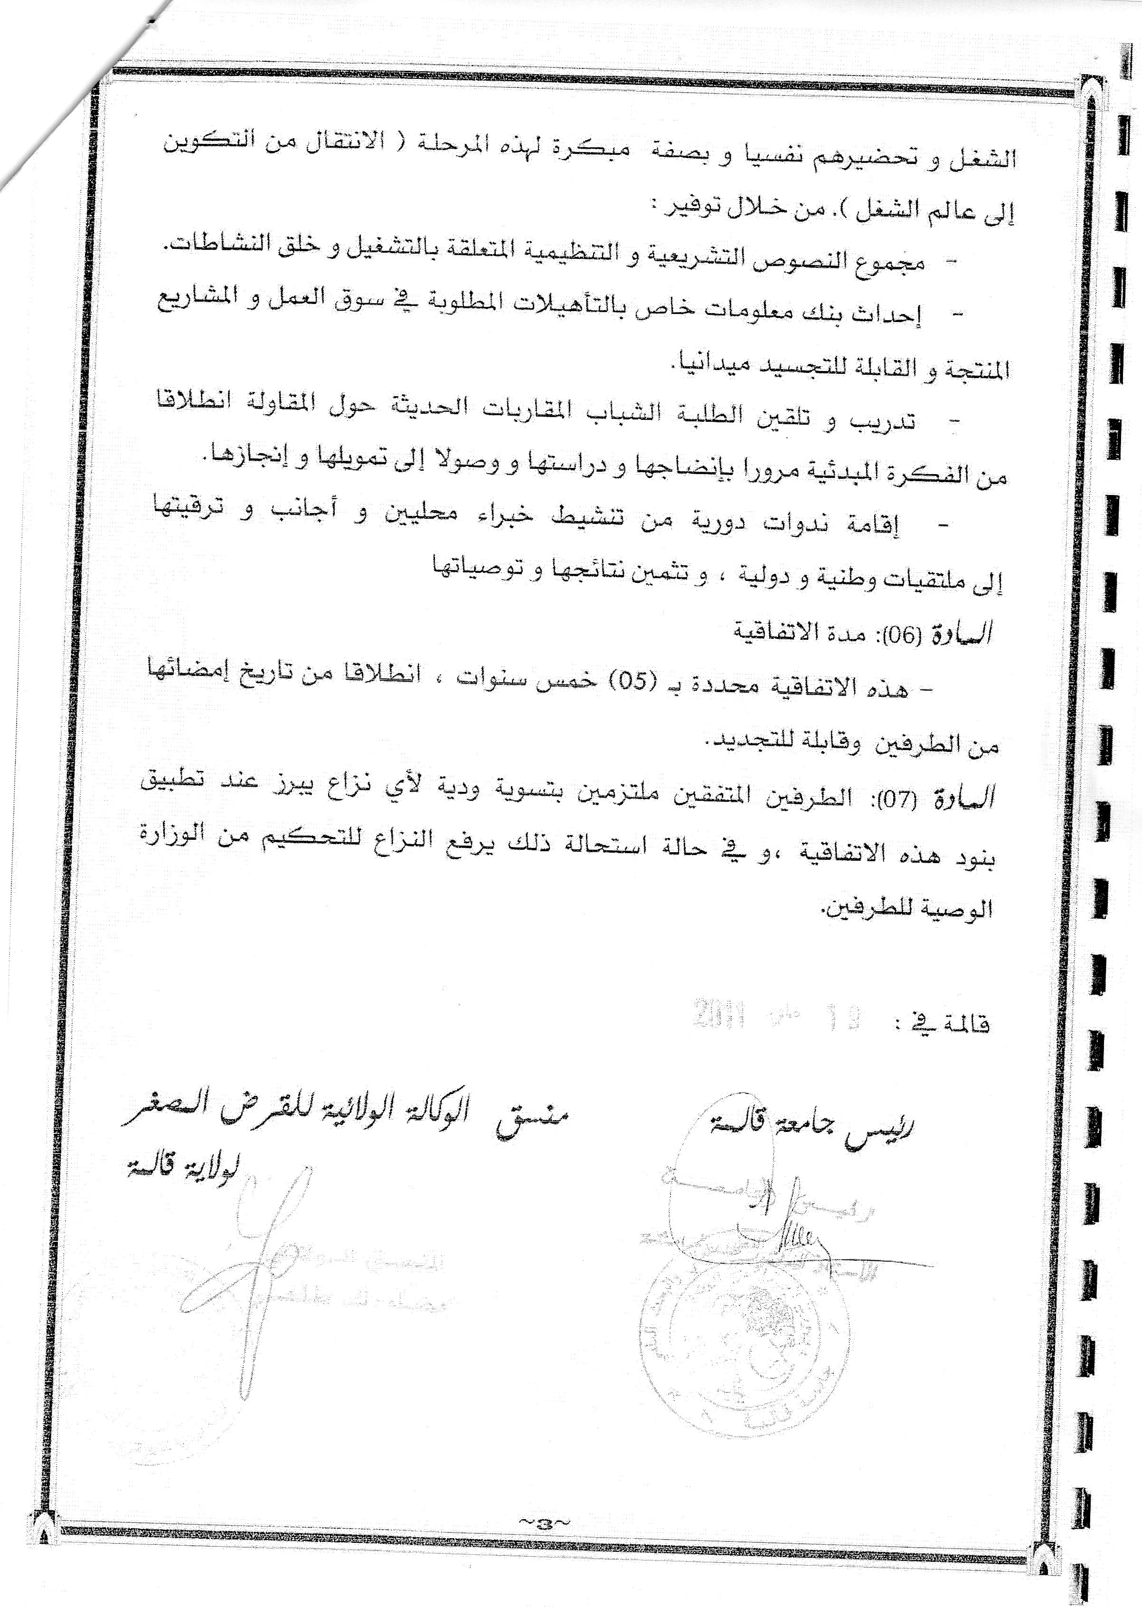
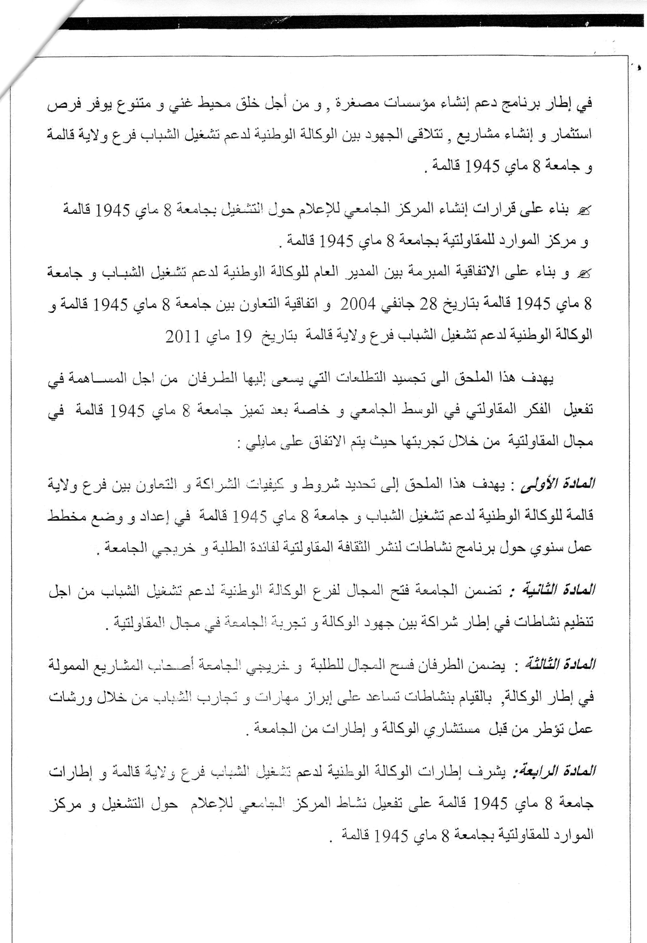
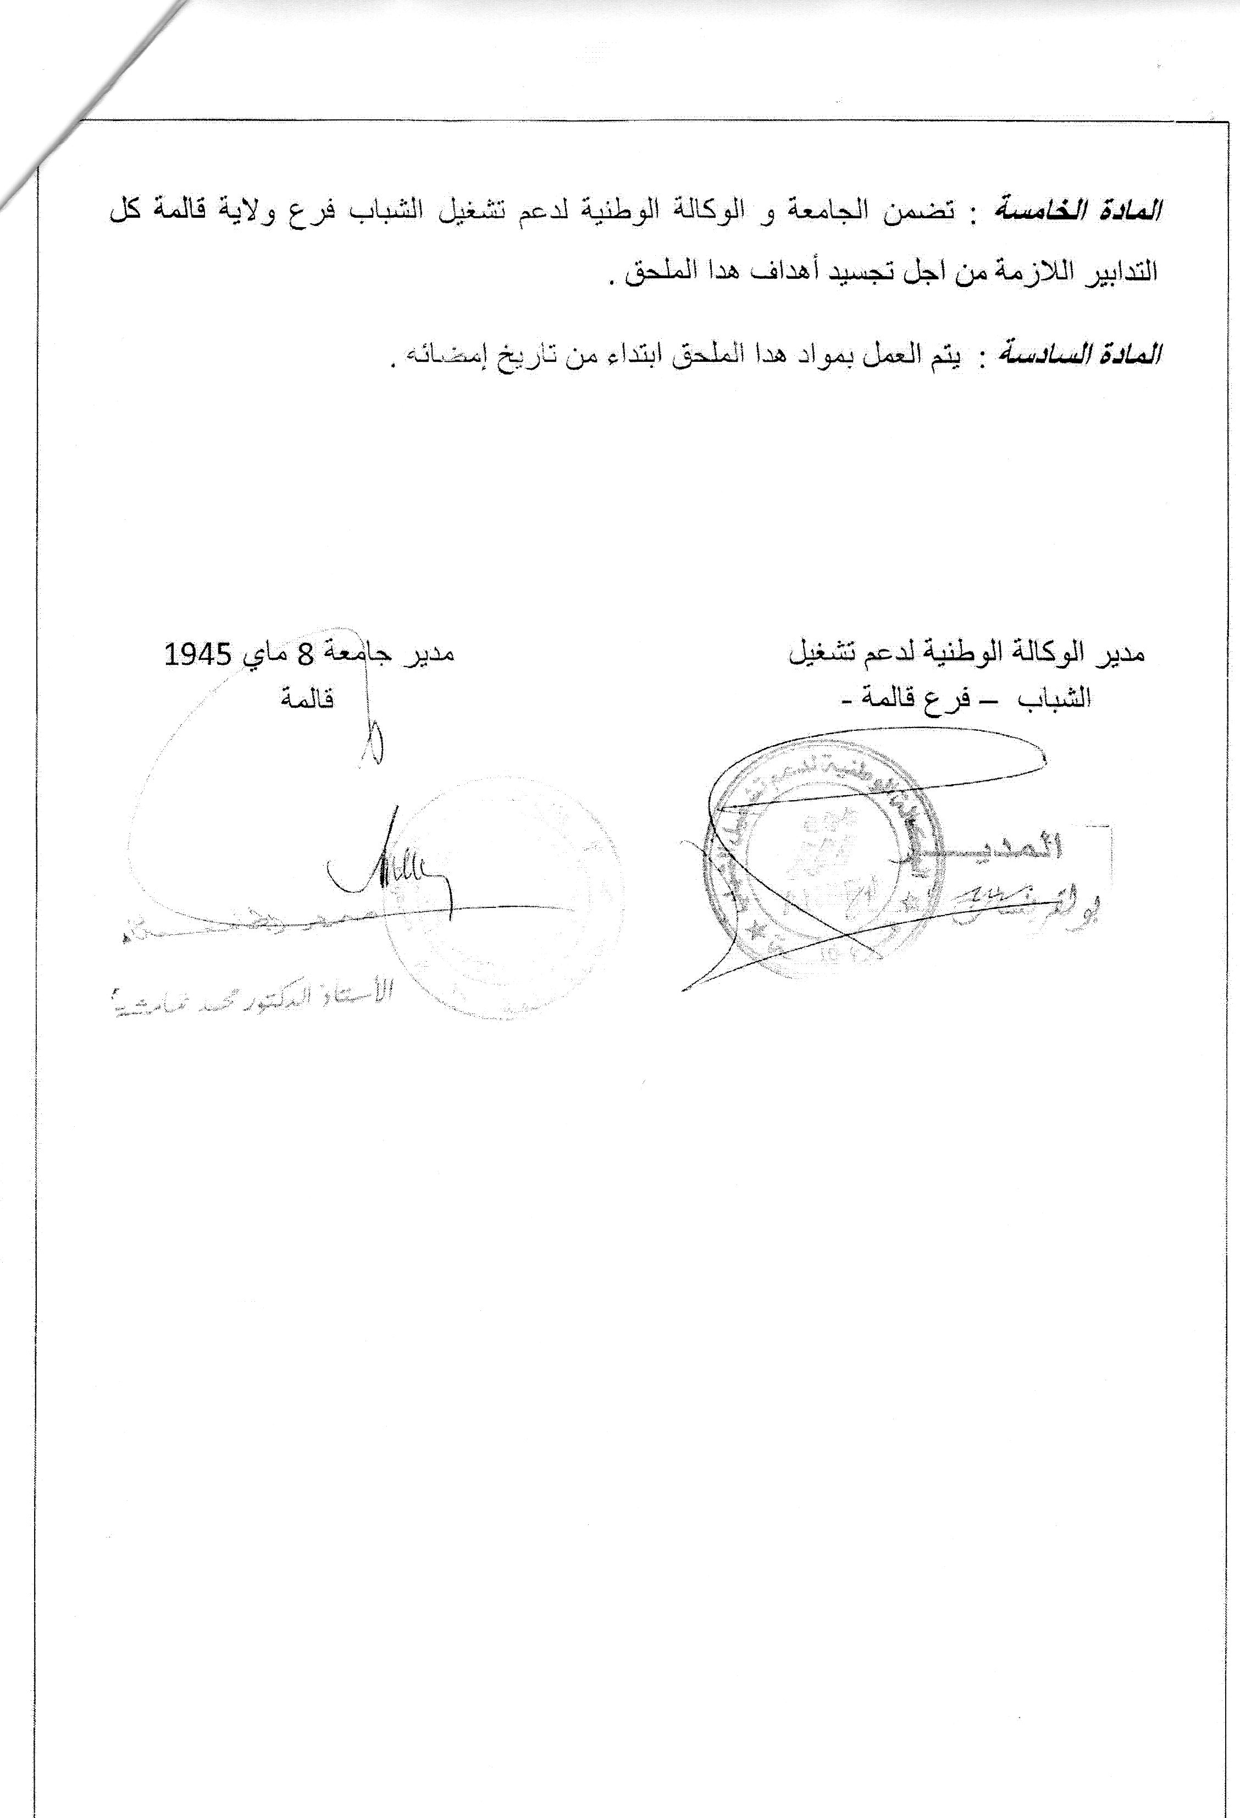

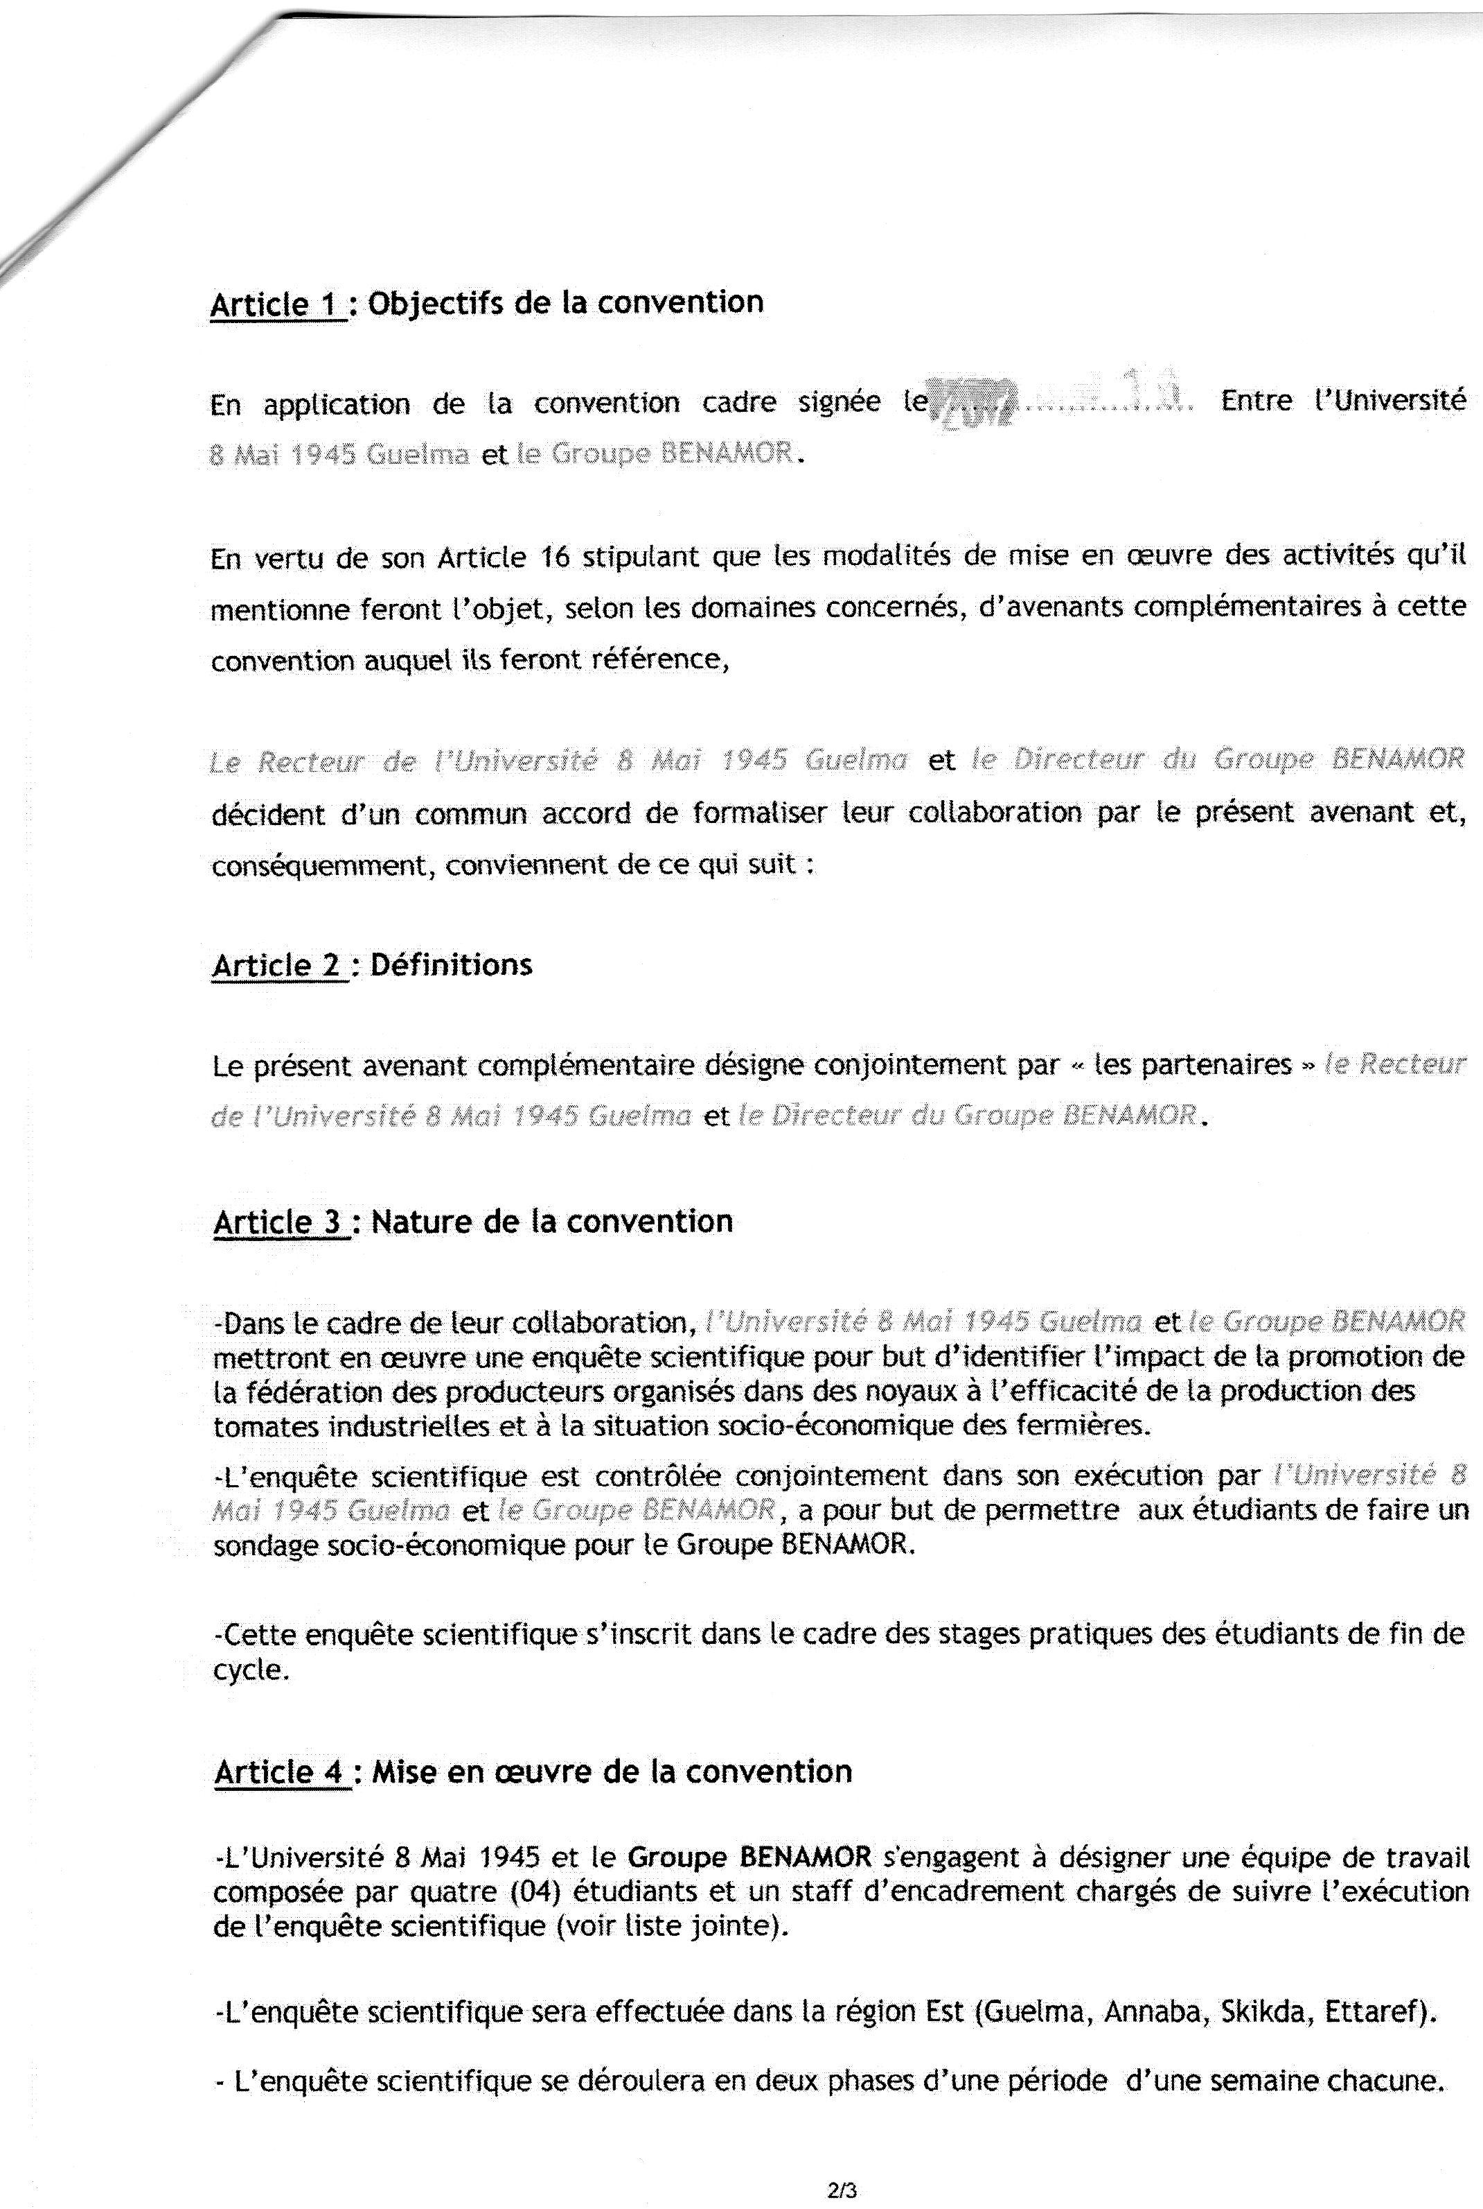
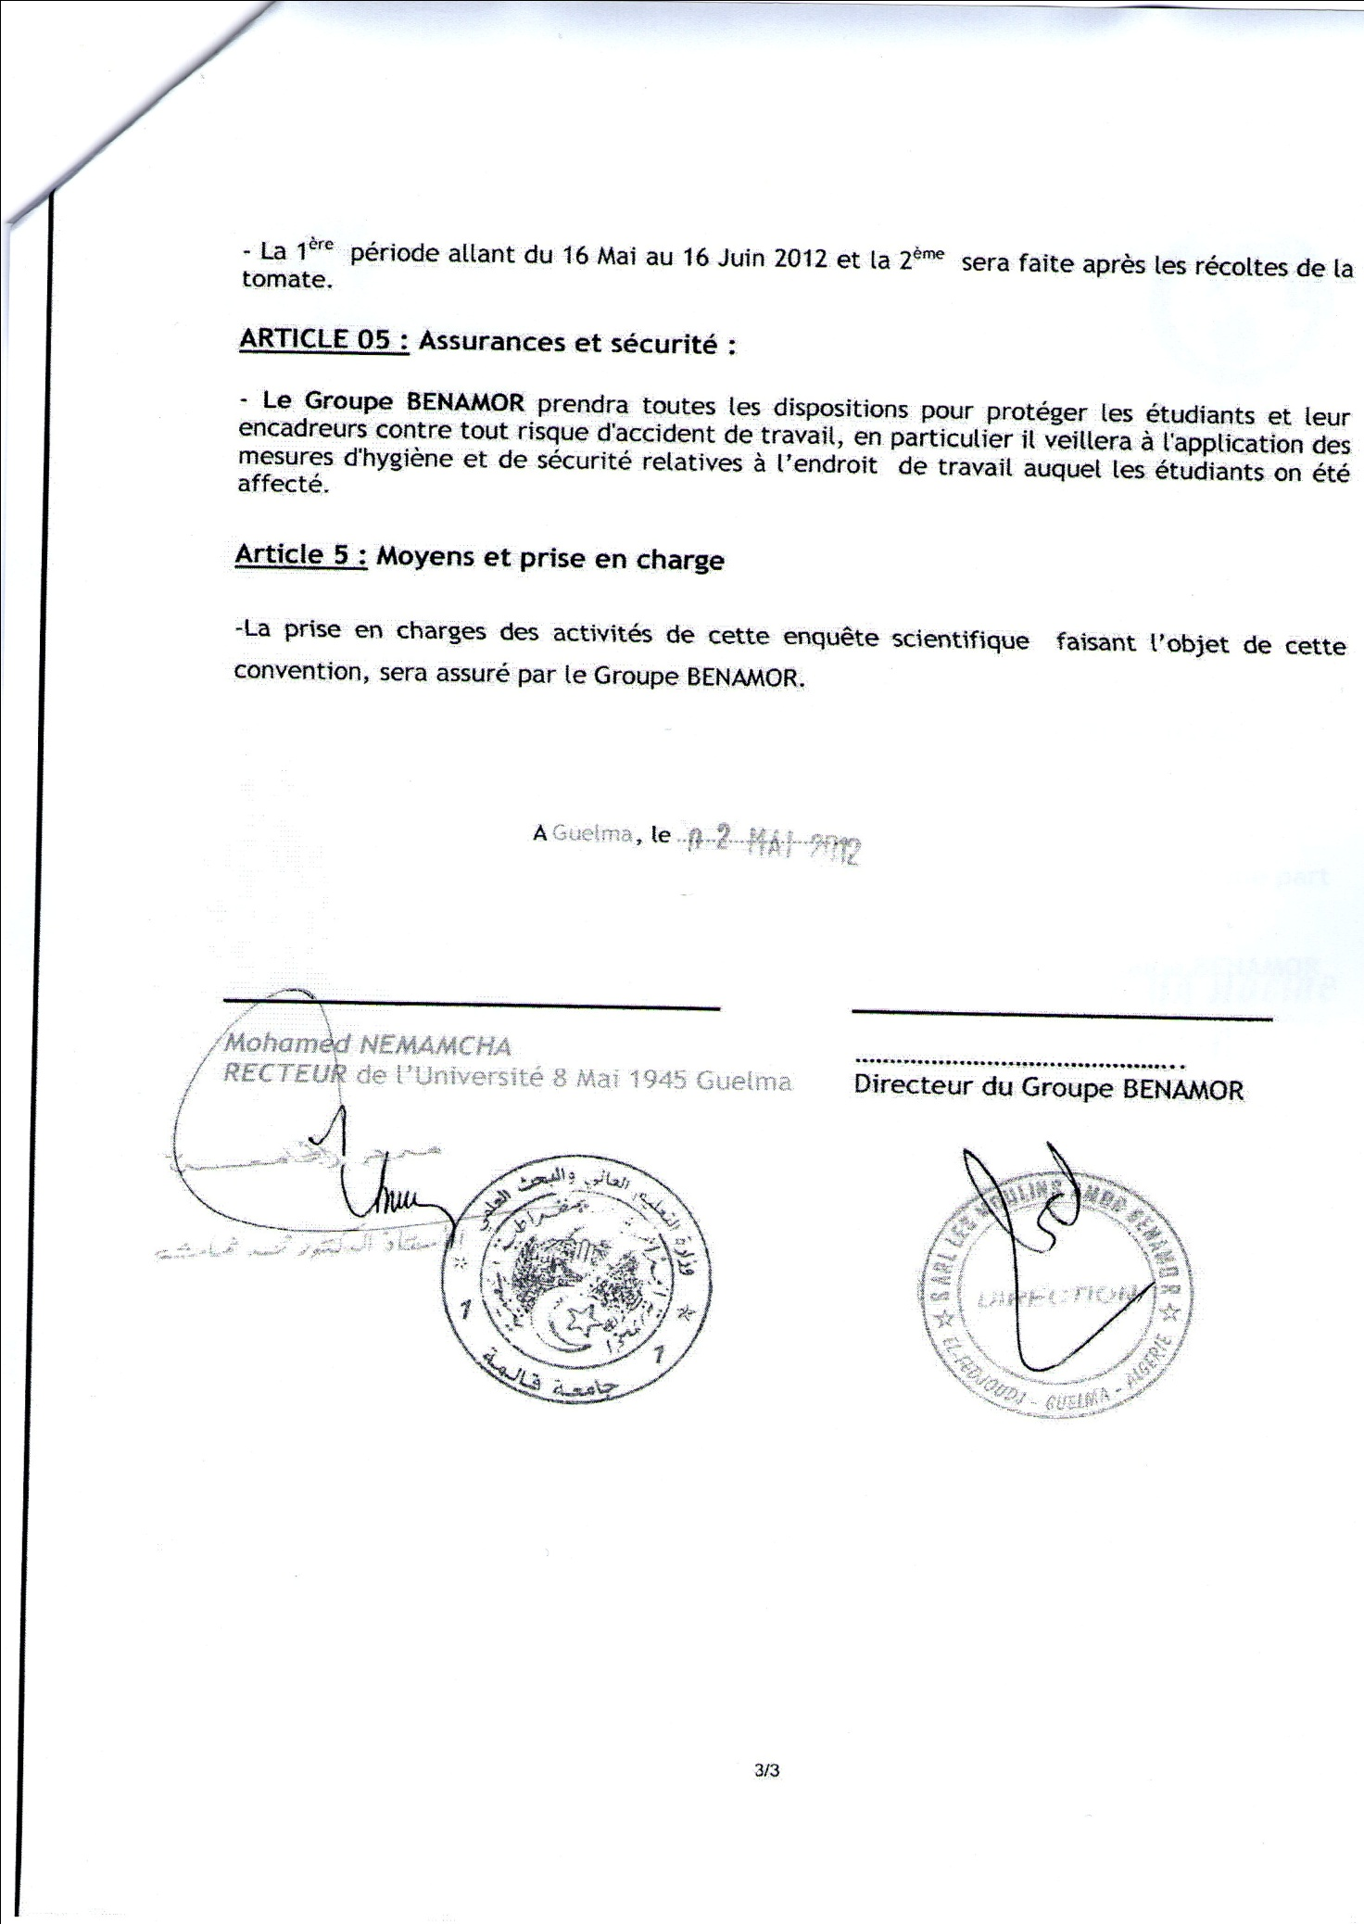

V- سيرة ذاتية مختصرة
لكل شخص من الفرقة البيداغوجية المعنية بالتكوين في التخصص

نموذج مختصر للسيرة الذاتية
الإسم اللقب: وهاب نعمون
تاريخ ومكان الميلاد:08-02- 1963 لفجوج ولاية قالمة
البريد الإلكتروني والهاتف: namouneouhahab@gmail.com
الرتبة:أستاذ محاضر" أ"
المؤسسة الأصلية: جامعة 8 ماي 1945 قالمة
الشهادات:
- ليسانس في العلوم الاقتصادية ، تخصص تسيير ، جامعة عنابة ( الجزائر ) ، جويلية 1985.
- ماجستير في دراسات الأعمال ، جامعة صالفورد ( بريطانيا ) ، جويلية 1990.
- دكتوراه دولة في التسويق ، جامعة عنابة . 2010
الكفاءات البيداغوجية المهنية :
- تسويق ، اقتصاد عام، رياضيات مالية، محاسبة تحليلية، دراسة ميدانية.

نموذج مختصر للسيرة الذاتية

الإسم اللقب: عبد مالك بضياف
تاريخ ومكان الميلاد: 20/05/1979ولاية قالمة
البريد الإلكتروني والهاتف: beddiaf_malek@yahoo.fr
الرتبة:أستاذ محاضر"ب"
المؤسسة الأصلية: جامعة 8 ماي 1945 قالمة
الشهادات:
- شهادة ليسانس –علوم اقتصادية –تخصص مالية نقود بنوك - السنة الجامعية 2001-2002
- شهادة ماجستير-علوم اقتصادية –تخصص اقتصاديات التجارة الخارجية-السنة الجامعية 2004-2005
- شهادة دكتوراه-علوم اقتصادية- تخصص اقتصاديات التجارة الخارجية - السنة الجامعية 2011-2012
الكفاءات البيداغوجية المهنية:
- اقتصاد دولي- تجارة ومالية دولية-نظريات وسياسات التجارة الدولية-مؤسسات مالية دولية مقارنة-نقود وسياسات نقدية مقارنة-نظريات وسياسات نقدية-تاريخ الوقائع الاقتصادية.

نموذج مختصر للسيرة الذاتية

الإسم اللقب: عبد الواحد غردة
تاريخ ومكان الميلاد:04/08/1979 ولاية ميلة.
البريد الإلكتروني والهاتف: gherdameg@yahoo.fr*** 0552398113 .
الرتبة: أستاذ محاضر "ب"
المؤسسة الأصلية: جامعة 8 ماي 1945 قالمة.
الشهادات:
- شهادة الدراسات الجامعية التطبيقية إعلام إلي للتسيير جوان 2000 المركز الجامعي سكيكدة
- شهادة الليسانس نقود مالية وبنوك جوان2002 جامعة 08 ماي 1945 قالمــة
- شهادة الماجستير نقود وتمويل مارس 2005 جامعة محمد خيضر بسكـرة
- شهادة الدكتوراه نقود وتمويل نوفمبر 2012 جامعة باجي مختار عنابة
الكفاءات البيداغوجية المهنية (المواد المدرسة......إلخ):
- المقاييس المدرسة: اقتصاد بنكي، اقتصاد بنكي معمق، تقنيات التمويل البنكي، مالية دولية، تسيير مالي دولي، تسيير وإستراتيجية مالية، محاسبة عامة، اقتصاد التأمينات.

نموذج مختصر للسيرة الذاتية

الإسم اللقب: محمد بوقموم
تاريخ ومكان الميلاد: 03/05/1978 بالفجوج، قالمــة
البريد الإلكتروني والهاتف: boukemoummohamed@gmail.com
الهاتف: 0663.23.26.73
الرتبة: أستاذ محاضر"ب"
المؤسسة الأصلية: جامعة 8 ماي 1945 قالمـــة
الشهادات:
- ليسانس علوم اقتصاديــــــــــة، تخصص مالية، نقود، وبنوك سنة 2002
- ماجستير علوم اقتصادية، تخصص نقود ومالية، 2004
- دكتوراه علوم، تخصص نقود ومالية، 2010

الكفاءات البيداغوجية المهنية:
- محاسبة عامة، اقتصاد نقدي، مالية عامة، اقتصاد نقدي وسوق رأس المال، تاريخ الفكر الاقتصادي، نظرية سعر الفائدة.

نموذج مختصر للسيرة الذاتية

الإسم اللقب: جزيرة معيزي
تاريخ ومكان الميلاد: 25 /01/1980، بقالمة
البريد الإلكتروني والهاتف: .fr.mdjazira@yahoo
الرتبة: استاذة محاضرة قسم ب
المؤسسة الأصلية: جامعة 8 ماي 1945 قالمة
الشهادات:
- ليسانس علوم اقتصاديــــــــــة، تخصص مالية، نقود، وبنوك سنة 2002
- ماجستير علوم اقتصادية، تخصص نقود ومالية، 2004
- دكتوراه علوم، تخصص نقود ومالية، 2012
الكفاءات البيداغوجية المهنية :
- اقتصاد دولي، مالية دولية، اقتصاد كلي، محاسبة و طنية، مؤسسات مالية دولية مقارنة، اقتصاد نقدي ومالي، نظريات سعر الفائدة، نظريات وسياسات نقدية.........إلخ

نموذج مختصر للسيرة الذاتية

الإسم اللقب: شرياق رفيق
تاريخ ومكان الميلاد: 02/01/1980ولاية ميلة
البريد الإلكتروني والهاتف: gherdameg@yahoo.fr
الرتبة:أستاذ مساعد" أ "
المؤسسة الأصلية: جامعة 8 ماي 1945 قالمة
الشهادات:
- شهادة ليسانس –علوم اقتصادية –تخصص نقود مالية وبنوك - السنة الجامعية 2001-2002
- شهادة ماجستير-علوم اقتصادية –تخصص-نقود وتمويل-السنة الجامعية 2004-2005
- شهادة دكتوراه-علوم اقتصادية-تخصص- نقود وتمويل- السنة الجامعية 2012-2013
الكفاءات البيداغوجية المهنية:
- أقتصاد بنكي، اقتصاد بنكي معمق، تقنيات التمويل البنكي، مالية دولية، تسيير مالي دولي، تسيير وإستراتيجية مالية، محاسبة عامة، اقتصاد التأمينات.

نموذج مختصر للسيرة الذاتية

الإسم اللقب: سعاد شعابنية
تاريخ ومكان الميلاد:27-11- 1981بسدراته ولاية سوق اهراس
البريد الإلكتروني والهاتف:souad.chaabnia@gmail.com***0556791984
الرتبة: أستاذ مساعد " أ"
المؤسسة الأصلية: جامعة 8 ماي 1945 قالمة
الشهادات:
- شهادة ليسانس علوم التسيير –تخصص مالية- السنة الجامعية 2003/2004-جامعة 8 ماي 1945-قالمة.
- شهادة ماجستيرعلوم اقتصادية –تخصص-نقود ومالية-السنة الجامعية 2007/2008 - جامعة 8 ماي 1945-قالمة.
- التسجيل بالدكتوراه منذ ديسمبر 2007-جامعة باجي مختار عنابة.
الكفاءات البيداغوجية المهنية:
- مدخل للاقتصاد،اقتصاد المؤسسة،مالية دولية ،ندوة في المالية والبنوك،احصاء وصفي،اقتصاد جزائري وعولمة،تسيير واستراتيجية مالية،حساب اقتصادي.

نموذج مختصر للسيرة الذاتية

الإسم اللقب: موسى باهي
تاريخ ومكان الميلاد: 10/09/1980ولاية عنابة
البريد الإلكتروني والهاتف: bahimoussa@yahoo.fr
الرتبة: أستاذ مساعد "أ"
المؤسسة الأصلية: جامعة 8 ماي 1945 قالمة
الشهادات:
- شهادة ليسانس علوم اقتصادية –تخصص مالية - السنة الجامعية 2003-2004
- شهادة ماجستير علوم اقتصادية –تخصص نقود ومالية-السنة الجامعية 2007-2008
الكفاءات البيداغوجية المهنية:
- عولمة مالية-اقتصاد جزئي- تسيير و إستراتيجية مالية- نظام نقدي ومالي- تمويل التنمية المستدامة-جباية المؤسسة- محاسبة تحليلية- تسيير مالي.

نموذج مختصر للسيرة الذاتية

الإسم اللقب: خلف الله فهيمة
تاريخ ومكان الميلاد:08-02- 1983بعين الباردة ولاية عنابة
البريد الإلكتروني والهاتف:khalfa.eco@gmail.com
الرتبة:أستاذ مساعد" أ "
المؤسسة الأصلية: جامعة 8 ماي 1945 قالمة
الشهادات:
- شهادة ليسانس علوم اقتصادية –تخصص نقود مالية وبنوك - السنة الجامعية 2003-2004
- شهادة ماجستير علوم اقتصادية –تخصص اقتصاد علوم المعرفة والعولمة-السنة الجامعية 2007-2008
الكفاءات البيداغوجية المهنية:
- تحليل مالي- اقتصاد كلي- مدخل اقتصاد وتسيير- جغرافية اقتصادية- نظريات التجارة الدولية- تقنيات التمويل بالبورصة- تاريخ الفكر الاقتصادي- مدخل تحليل اقتصادي.

نموذج مختصر للسيرة الذاتية

الإسم اللقب: حسين كشيتي
تاريخ ومكان الميلاد: 11-02-1986 بوادي الزناتي ولاية قالمة.
البريد الإلكتروني: hocine.hk@gmail.com
الهاتف: 0670247075
الرتبة: أستاذ مساعد قسم "أ"
المؤسسة الأصلية: جامعة 8 ماي 1945 قالمة
الشهادات:
- ليسانس علوم تجارية- تخصص مالية- جامعة 8 ماي 1945 قالمة- دفعة (2008)؛
- ماجستير تخصص-علوم اقتصادية- تخصص مالية وبنوك وتأمينات-جامعة المسيلة- دفعة (2012).
- التسجيل بالسنة الثالثة دكتوراه علوم اقتصادية- جامعة محمد بوضياف المسيلة- 2014-2015.
الكفاءات البيداغوجية المهنية :
- تسيير بنكي، مدخل للضرائب، حساب اقتصادي، علاقات نقدية دولية ، نظريات نقدية ومالية دولية، اقتصاد نقدي ومالي، اقتصاد نقدي ومالي، نظريات وسياسات نقدية مقارنة

نموذج مختصر للسيرة الذاتية

الإسم اللقب: بن جلول خالد
تاريخ ومكان الميلاد: 26 جوان 1982
البريد الإلكتروني والهاتف: benkhaled267@gmail.com / 72 02 46 65 06
الرتبة: أستاذ مساعد "أ"
المؤسسة الأصلية: جامعة 8 ماي 1945 قالمة
الشهادات:
- شهادة الليسانس في العلوم الاقتصادية تخصص إقتصاد تطبيقي من جامعة ورقلة 2005.
- شهادة الماجستير في العلوم الاقتصادية تخصص اقتصاد كمي من جامعة الجزائر 2009.
الكفاءات البيداغوجية المهنية:
رياضيات المؤسسة،نظريات نقدية مالية دولية ،مؤسسات مالية دولية مقارنة ،تقنيات الدراسة الميدانية ،بحوث العمليات،اقتصاد قياسي،سياسات اقتصادية وعولمة.

نموذج مختصر للسيرة الذاتية

الاسم اللقب: عزالدين بن شرشار
تاريخ ومكان الميلاد: 1985/02/11 قالمة
البريد الإلكتروني : azzeddinebenchercher@yahoo.fr
الهاتف: 0790303184
الرتبة: أستاذ مساعد "أ"
المؤسسة الأصلية: جامعة 8 ماي 1945 قالمة
الشهادات:
- شهادة ليسانس- تخصص علوم مالية سنة 2007 – جامعة 8 ماي 1945 قالمة
- شهادة الماجستير- تخصص التحليل والاستشراف الاقتصادي سنة 2010- جامعة منتوري قسنطينة
- سنة ثالثة دكتوراه- تخصص مالية وبنوك للسنة الجامعية 2014/ 2015. جامعة العربي بن مهيدي أم البواقي.
الكفاءات البيداغوجية المهنية :
- رياضيات المؤسسة، اقتصاد قياسي، تسير المحفظة والأدوات المالية، بورصة الأوراق المالية، مكانيزمات التمويل، ضريبة المؤسسة، تسير مالي، اقتصاديات التأمين.

نموذج مختصر للسيرة الذاتية

الإسم اللقب: حجاج عبد الحكيم
تاريخ ومكان الميلاد: 08-01-1975 سكيكدة
البريد الإلكتروني والهاتف: fr.h.hadjadj@yahoo
الرتبة: أستاذ مساعد "أ"
المؤسسة الأصلية: جامعة 8 ماي 1945 قالمة
الشهادات:
- ليسانس علوم اقتصاديــــــــــة، تخصص مالية ،دفعة 2000 ،جامعة منتوري قسنطينة.
- ماجستير علوم اقتصادية، تخصص اقتصاد البيئة ،2010، باجي مختارعنابة.
الكفاءات البيداغوجية المهنية:
- حساب اقتصادي – اقتصاد كلي للتنمية –ادارة المخاطر المالية – ميكانيزمات التمويل –اقتصاد كلي – تسيير مالي دولي – اقتصاد جزئي – نظريات نقدية ومالية دولية -

نموذج مختصر للسيرة الذاتية

الإسم اللقب: جدي عبد الحليم
تاريخ ومكان الميلاد: 01-07-1979 الشريعة ولاية تبسة
البريد الإلكتروني والهاتف:.fr.h.djeddi @yahoo
الرتبة: أستاذ محاضرة قسم "ب"
المؤسسة الأصلية: جامعة 8 ماي 1945 قالمة
الشهادات:
- شهادة الدراسات الجامعية التطبيقية: تخصص: جباية وضرائب 2000 جامعة 08 ماي 1945 قالمة
- ليسانس علوم اقتصاديــــــــــة، تخصص مالية، نقود، وبنوك سنة 2002 جامعة 08 ماي 1945 قالمة
- ماجستير علوم اقتصادية، تخصص نقود ومالية، 2004 جامعة 08 ماي 1945 قالمة
- دكتوراه علوم، تخصص نقود ومالية، 2015 جامعة باجي مختار عنابة
الكفاءات البيداغوجية المهنية :
- اقتصاد كلي، محاسبة وطنية، اقتصاد نقدي ومالي، نظريات وسياسات نقدية، اقتصاد جزئي، اقتصاد سياسي

نموذج مختصر للسيرة الذاتية

الإسم اللقب: سلايمية ظريفة
تاريخ ومكان الميلاد:19 نوفمبر 1980 قالمة
البريد الإلكتروني والهاتف:bent_drifa@yahoo.fr *** 07.76.25.91.76
الرتبة: أستاذ محاضر"ب"
المؤسسة الأصلية: جامعة 8 ماي 1945 قالمة
الشهادات المتحصل عليها:
- شهادة الليسانس في العلوم الاقتصادية، تخصص نقود مالية وبنوك، سنة 2002 جامعة 08 ماي 1945 قالمة.
- شهادة الماجستير في العلوم الاقتصادية تخصص نقود ومالية، سنة 2004 جامعة 08 ماي 1945 قالمة.
- شهادة الدكتوراه في العلوم الاقتصادية سنة 2015 جامعة باجي مختار عنابة.
الكفاءات البيداغوجية المهنية:
- المالية العمومية، نظريات وسياسات نقدية، اقتصاد أسعار الصرف، محاسبة عمومية، مالية دولية، تسيير مالي دولي.

نموذج مختصر للسيرة الذاتية

الاسم اللقب: مـــــراد بســـكري
تاريخ ومكان الميلاد: 24 / 03 / 1970 بــ: قالـمـــــة .
البريد الإلكتروني والهاتف: mouradbiskri@glail.com ***06 66 .41 13 .24
الرتبة: أستــــاذ مشارك.
المؤسسة الأصلية: جامعة 8 ماي 1945-قالمة-
الشهادات:
- ليسانس-تخصص علوم قانونية وإدارية سنة 2004 –جامعة8 ماي 1945- قالمـــة.
- ماجستير-تخصص علوم قانونية وإدارية سنة 2004 –جامعة باتنة.
- التسجيل في الدكتوراه سنة 2014 - جامعة باتنة - .
الكفاءات البيداغوجية المهنية (المواد المدرسة......إلخ):
- - مدخل الى العلوم القانونية ، القانون التجاري،قانون الأعمال، القانون الجبائي و المنازعات الضريبي
، قانون المنافسة ، قانون الاستهلاك،القانون الجنائي للأعمال،القانون الجنائي الاقتصادي ، الإفلاس و التسوية القضائية ، العقود التجارية ، العقود الإدارية ،قانون العمل و الوظيفة العامة، قانون التأمينات .

نموذج مختصر للسيرة الذاتية

الإسم اللقب: عبد الرحمن كفالي
تاريخ ومكان الميلاد: 15 أفريل 1985 بالذرعان - الطارف
البريد الإلكتروني والهاتف: kefali@labgd.net 0795739063
الرتبة: أستاذ مساعد قسم "أ"
المؤسسة الأصلية: كلية الرياضيات و الإعلام الآلي وعلوم المادة ، جامعة 8 ماي 1945- قالمة
الشهادات: ( التدرج ومابعد التدرج وتاريخ الحصول عليها.والتخصص...إلخ)
- ماجستير في الإعلام الآلي : جويلية 2010، جامعة باجي مختار – عنابة
- مهندس دولة في الإعلام الآلي : جوان 2007، جامعة باجي مختار – عنابة
- بكالوريا في علوم الطبيعة و الحياة: جوان 2002 - ثانوية شمام عمار - الذرعان
الكفاءات البيداغوجية المهنية (المواد المدرسة......إلخ):
- إعلام آلي 2 (السنة الثانية ليسانس)-إعلام آلي 3 (السنة الثانية ليسانس)-إعلام آلي مطبق في المالية (السنة الأولى ماستر تمويل التنمية) .

نموذج مختصر للسيرة الذاتية

الإسم اللقب: صاولي مراد
تاريخ ومكان الميلاد: 24 /04/1979 بعنابة
البريد الإلكتروني والهاتف: saoulimourad@gmail.com
الرتبة: استاذ محاضر "ب"
المؤسسة الأصلية: جامعة 8 ماي 1945 –قالمة-
الشهادات:
- ليسانسعلوم تسيير،تخصص مالية ،جامعة باجي مختار عنابة 2001
- ماحستير علوم اقتصادية،تخصص اقتصاديات التجارة الخارجية، جامعة باجي مختار عنابة 2005
- دكتوراه علوم اقتصادية،تخصص اقتصاديات التجارة الخارجية، جامعة باجي مختار عنابة 2010
الكفاءات البيداغوجية المهنية:
- تحليل اقتصادي،تقنيات كمية،اقتصاد قياسي،احصاء ، تسيير المؤسسات.

نموذج مختصر للسيرة الذاتية

الإسم اللقب: عبد القادر فلفول
تاريخ ومكان الميلاد: 04/04/1982- بالحسنية ولاية عين الدفلى.
البريد الإلكتروني والهاتف: felfoulak@yahoo.fr ***0662-94-98-13
الرتبة: أستاذ مساعد قسم "أ"
المؤسسة الأصلية: قسم العلوم الاقتصادية – جامعة 8ماي 1945
الشهادات:
- شهادة الليسانس في علوم التسيير- تخصص مالية. جامعة البليدة 2006
- شهادة الماجستير في العلوم الاقتصادية- تخصص نقود، مالية وبنوك.جامعة البليدة .2009
الكفاءات البيداغوجية المهنية :
- النظام النقدي والمالي الجزائري،تقييم المشاريع،اختيار الاستثمارات،استراتيجية المؤسسة،الاقتصاد العمومي.

نموذج مختصر للسيرة الذاتية

الاسم اللقب: سامية بزازي
تاريخ ومكان الميلاد: 14 جويلية 1986 بقالمة
البريد الإلكتروني والهاتف:samiya.eco@live.com الهاتف: 07.78.56.81.84
الرتبة: أستاذ مساعد ــ أ ــ
المؤسسة الأصلية: جامعة 8 ماي 1945 ـ قالمة ـ
الشهادات:
- شهادة الليسانس في علوم التسيير-تخصص مالية،دفعة 2007 -2008- جامعة 8ماي 1945- قالمة.
- شهادة الماجستير في العلوم الاقتصادية، تخصص تحليل استراتيجي، صناعي، مالي ومحاسبي دفعة 2010-2011 ، جامعة 8 ماي 1945 قالمة.
- تسجيل لشهادة الدكتوراه في العلوم الاقتصادية منذ ديسمبر 2012
الكفاءات البيداغوجية المهنية :
ـ مدخل إلى الاقتصاد، اقتصاد نقدي وسوق رأس المال، اقتصاد المؤسسة،نظريات وسياسات نقدية، اقتصاد نقدي ومالي،مالية عامة،تسيير المؤسسات، نظريات نقدية ومالية دولية، تنظيم وتسيير المؤسسات، أدوات التمويل.

نموذج مختصر للسيرة الذاتية

الإسم اللقب: أسمــــــــاء كردوســـي
تاريخ ومكان الميلاد: 06/06/1986 وادي الزناتي-قالمة-
البريد الإلكتروني والهاتف: 0696196100
الرتبة: أستاذة مساعدة قسم "أ"
المؤسسة الأصلية: جامعة 8 ماي 1945 قالمة
الشهادات:
- ليسانس علوم تجارية- تخصص مالية-دفعة 2006/-2007-جامعة 8 ماي 1945-قالمة
- ماجيستير علوم اقتصادية – تخصص نقد،بنك،تمويل- دفعة 2009/2010- جامعة باجي مختار-عنابة.
- تسجيل سنة خامسة دكتوراه علوم اقتصادية - تخصص نقد –بنك-تمويل.
الكفاءات البيداغوجية المهنية :
- محاسبة تحليلية-مدخل للتسويق-تقنيات التمويل بالبورصة-بورصة وتمويل-عولمة اسواق رؤوس الأموال-مالية دولية .

نموذج مختصر للسيرة الذاتية

الإسم اللقب: راضية دغمان
تاريخ ومكان الميلاد: 03 / 06 / 1986 بهيليوبوليس – ولاية قالمة-
البريد الإلكتروني والهاتف: doghmane.radhia@gmail.com *** 0698037141
الرتبة: أستاذة مساعدة "ب"
المؤسسة الأصلية: جامعة 8 ماي 1945 قالمة
الشهادات :
- شهادة ليسانس في العلوم التجارية- تخصص مالية ،دفعة 2007/2008 ، بجامعة 08 ماي 1945 قالمة.
- شهادة ماجستير في العلوم الاقتصادية – تخصص تحليل استراتيجي صناعي مالي محاسبي ، دفعة2010/2011- بجامعة 8 ماي 1945 قالمة.
- تسجيل في دكتوراه علوم اقتصادية، منذ ديسمبر 2014، جامعة العربي بن مهيدي ام البواقي.
الكفاءات البيداغوجية المهنية:
- تحليل اقتصادي -تسويق بنكي -مدخل للتسويق.- اقتصاد مؤسسة-اقتصاد جزائري .نقود وسياسات نقدية مقارنة -تاريخ الفكر الاقتصادي- نظريات وسياسات نقدية -اقتصاد جزئي-مدخل للاقتصاد.

نموذج مختصر للسيرة الذاتية

الإسم اللقب: سليم مجلخ
تاريخ ومكان الميلاد: 03-02-1981 قالمة
البريد الإلكتروني والهاتف: *** medjelakhsalim@yahoo.fr 0558529016
الرتبة: أستاذ مساعد "ب"
المؤسسة الأصلية: جامعة 8 ماي 1945 قالمة
الشهادات:
- شهادة ليسانس في علوم التسيير، تخصص مالية –دفعة2003/2004 - جامعة 8 ماي -1945 قالمة.
- شهاة ماجستير في علوم التسيير، تخصص تنظيم الموارد البشرية –دفعة2009/ 2010 - جامعة الحاج لخضر باتنة.
- التسجيل بالسنة الثانية دكتوراه في علوم التسيير 2014-2015 جامعة العربي بن مهيدي أم البواقي.
الكفاءات البيداغوجية المهنية :
- تسيير الأجور، ظروف العمل، اقتصاد كلي، تسويق، مدخل إلى الاتصال، اقتصاد نقدي، أسواق مالية، انجليزية.

نموذج مختصر للسيرة الذاتية

الإسم اللقب: فارق لزهر
تاريخ ومكان الميلاد: 06-09-1979 سوق اهراس
البريد الإلكتروني والهاتف: fareklazhar@gmail.com
الرتبة: أستاذ مساعد "ب"
المؤسسة الأصلية: جامعة 8 ماي 1945 قالمة
الشهادات:
- شهادة مهنس دولة في الاعلام الآلي-تخصص أنظمة المعلومات –دفعة 2002/2003.
- شهاة ماجستير في الاعلام الآلي-تخصص الذكاء الاصطناعي 2009/2010.
الكفاءات البيداغوجية المهنية :
- اعلام آلي هندسة المركبات،أنظمة الاعلام،أنظمة الشبكات.

-VI الملاحق

محتوى المواد للسنة الأولى والثانية ميدان علوم اقتصادية والتسيير وعلوم تجارية

محتوى المقاييس

مقياس الإحصاء 1
الفصل الأول : مفاهيم عامة
*مفهوم الإحصاء
*المجتمع والعينة والفرد
*مصادر البيانات الإحصائية
*طبيعة البيانات الإحصائية
الفصل الثاني:
*عرض البيانات الإحصائية
*بناء الجداول وأنواعها( إيجاد الفئة،التكرارات، مركز الفئة، التكرار المتجمع ....)
الفصل الثالث:
*التمثيل البياني حسب نوع المتغير
الفصل الرابع: مقاييس النزعة المركزية الموضعية
*الوسط الحسابين الوسيط ، المنوال.
الفصل الخامس: مقاييس التشتت
*التوزيع المغلوق :الإنحراف المعياري
* التوزيع المفتوح : نصف المدى الربيعي
*المؤشرين
الفصل الخامس: الأشكال
*الشكل المتماثل
*الإلتواء
*التفلطح والتدبب

مقياس الإحصاء 2

الفصل الأول:مدخل للإحتمالات
*التجربة العشوائية
*الإجتمال
*الأحداث ( التلائم، التنافي، الإستقلالية ، الشرطية)
الفصل الثاني:المتغير العشوائي
* المتغير العشوائي المنفصل والمتصل
*التوزيع الإحتمالي
* دالة التوزيع الإحتمالي
*الأمل الرياضي
* الإنحراف المعياري
الفصل الثالث:التوزيعات الإحتمالية
أ* التوزيعات الإحتمالية للمتغير العشوائي المنفصل
-التوزيع الثنائي
-توزيع بواسون
-باقي التوزيعات
ب* التوزيعات الإحتمالية للمتغير المتصل
-قانون التوزيع الطبيعي
-التحول من القانون الطبيعي إلى القانون الثنائي والبواسوني

مقياس: الإحصاء 3
-توزيع المعاينة(مفاهيم،توزيعات المعاينة، تقييم المقدر النقطي)
-مجال الثقة(عينة طبيعية:مجال الثقة،مجال الثقة للتباين-عينة غير طبيعية:مجال الثقة المتوسط،مجال الثقة بين متوسطين، مجال الثقة للنسبة بين تباينين)
-الإختبارات الإحصائية( مقدمة وإختبارغوص، إختبار ستيودنت...تحليل الإنحدار وتقديم المعالم)

مقياس: تاريخ الوقائع الإقتصادية
مقدمة : مفهوم الواقعة الإقتصادية وأهميتها
الفصل الأول : الوقائع الإقتصادية في العصور القديمة
*عند اليونان
*عند الرمان
الفصل الثاني:الوقائع الإقتصادية في العالم الإسلامي
الفصل الثالث: الوقائع الإقتصادية في العالم الغربي
*النظام الإقطاعي
*النظان الحرفي
*النظام الرأسمالي(الرأسمالية التجارية،الرأسمالية الصناعية، الرأسمالية المالية)
*الوقائع الإقتصادية مابين الحربين(معاهدات السلام والمشكلة الألمانية،الأزمة الإقتصادية العالمية1929، ظهور النظام الإقتصادي الإشتراكي )
*الوقائع الإقتصادية المعاصرة ( نظام BWوالنظام الإقتصادي الجديد، بروزالإقتصاديات الآسيوية، إنهيارالمعسكر الإشتراكي، العولمة الإقتصادية، الأزمة المالية 2008)

مقياس مدخل للإقتصاد:
الفصل الأول:المدخل المعرفي
موضوع علم الإقتصاد:-التعريف(علم الثروة،علم الرفاهية،علم الإختيارات الفعالة،علم العلاقات الإجتماعية في إطار الإنتاج)-المشكلة الإقتصادية-مفهوم الحاجة والسلعة-إستخدام وتطبيق علم الإقتصاد.
الفصل الثاني: المدخل النظري
-نشاط الإنتاج(مفهوم الإنتاج،حساب الإنتاج،عناصر الإنتاج)-نشاط التبادل(أداة التبادل، موضوع التبادل وحيز التبادل)-نشاط التوزيع(التوزيع قبل الإنتاج كالملكية والعمل، التوزيع بعد الإنتاج كالأجر، الربح ، الفائدة، إعادة التوزيع:الظرائب والرسوم. -نشاط الإستهلاك(الإنفاق)-نشاط الإدخار-نشاط الإستثمار.
الفصل الثالث:المدخل النظامي
-مفهوم النظام الإقتصادي-فلسفة ومذهبية النظام الإقتصادي، أهداف النظام الإقتصادي، آليات النظام الإقتصادي.

مقياس: الرياضيات 1
-مبادئ نظرية المجموعات
-مفاهيم عامة حول المتتاليات والسلاسل
-التطبيقات المستمرة
- المشتقات
-الدوال الأسية واللوغاريتمية
-الدوال الأصلية وحساب التكامل
-الدوال ذات عدة متحولات.

مقياس الرياضيات 2
- بنية الفضاء الشعاعي
- التطبيقات الخطية
- مفاهيم عامة حول المصفوفات
- العمليات الأساسية على المصفوفات
- رتبة المصفوفات وحساب المقلوب
- حل جملة معادلات خطية
- القيم الذاتية والأشعة الذاتية.

مقياس المحاسبة العامة 1
الإطار التصوري المحاسبي للمحاسبة المالية
- دراسة كيفية سير الحسابات( دراسة حسابات الصنف1 الأموال الخاصة ،دراسة حسابات الأصول الثابتة الصنف 2، دراسة حسابات المخزونات والحسابات الجارية الصنف3، دراسة حسابات الغير الصنف 4، دراسة الحسابات المالية الصنف5). -دراسة حسابات التسيير( دراسة الصنف 6 الأعباء، ودراسة الصنف7 النواتج)
- دراسة عرض وتقديم القوائم المالية( الميزانية، حساب النتائج،جدول تدفقات الخزينة، جدول تغيرات رقم الأعمال)

مقياس: الحاسبة العامة 2
- المعالجة المحاسبية لعملية إنشاء المؤسسة
- المعالجة المحاسبية لعمليات الشراء والبيع، التخفيضات التجارية والرسم على القيمة المضافة
-ا لمعالجة المحاسبية للأوراق التجارية
- محاسبة الأغلفة
- أعمال نهاية الدورة المحاسبية

مقياس :إعلام آلي 1
- تعريف الحاسوب
- القسم المادي للحاسوب( العتاد)
- القسم البرمجي
- انظمة التشغيل
- برامج التطبيقات المساعدة
- الأنترنت وتطبيقاتها

مقياس :إعلام آلي 2
- إستخدام الحاسوب في حل مسألة
- هيكل البرمجة
- الخوارزميات
- الحلقات

مقياس إعلام آلي 3
- برنامج التطبيقات المكتبية معالج النصوص Ms Word
- برنامج التطبيقات المكتبية الجداول الإلكترونية Ms Excel
- برنامج التطبيقات المكتبية العرضMs POWER POINT
- برنامج التطبيقات المكتبية قواعد البياناتMS ACCESS
- برنامج التطبيقات المكتبية معالج مصمم قواعد النتMS FRONT PAGE

مقياس :الاقتصاد الجزائري
* المرحلة الأولى في العهد الإستعماري
* مرحلة تخطيط التنمية الإقتصادية1962-1979
* مرحلة التحول الإرادي للإصلاحات1980-1986
* مرحلة الإصلاحات الإقتصادية1986-1993
* مرحلة تطبيق سياسات التعديل الهيكلي1994-1998
* مرحلة برامج النمو الإقتصادي1999 إلى يومنا.

مقياس :إقتصاد المؤسسة
- مفهوم المؤسسة
- المؤسسة والمحيط
- تنظيم المؤسسة
- وظائف المؤسسة
- أدوات التحليل الإقتصادي للمؤسسة
- أنماط نمو المؤسسة
مقياس : تسيير المؤسسة
- تكوين وتطور المؤسسة
- أنواع المؤسسات
- وظائف المؤسسة
- نظرية إتخاذ القرار( العمليات و النماذج)

مقياس رياضيات المؤسسة
الفصل الأول: البرمجة الخطية
- صياغة المسالة(المشكلة)
- الحل البياني
- عرض الحل بطريقة السمبلكس
- المسألة الثنائية
- تحليل الحساسية
الفصل الثاني:مشاكل النقل
- صياغة المسألة( المشكلة)
- تمثيل مشكلة النقل بنظرية الشبكة
- عرض الحل بطريقة الشبكة
الفصل الثالث: مدخل للبرمجة غير الخطية بقيود أو بدون قيود

مقياس:المالية العامة

الفصل الأول: نشأة وتطور المالية العامة وعلاقتها بالعلوم الأخرى
الفصل الثاني:النفقات العامة
- ( مفهوم النفقات العامة والخاصة،أنواع النفقات العامة،تقسيم النفقات العامة،الآثار الإقتصادية والإجتماعية للنفقات العامة)
الفصل الثالث:الإيرادات العامة
- (مفهوم الإيرادات العامة،أنواع الإيرادات العامة ،مصادر الإيرادات)
الفصل الرابع:الميزانية العامة وأصولها العلمية
- (مبادئ الميزانية العامة للدولة،إعداد،تنفيذ،الميزانية العامة والتوازن الإقتصادي والإجتماعي)

مقياس الإقتصاد الجزئي 1
مفهوم الإقتصاد والمشكلة الإقتصادية
الفصل الأول: نظرية سلوك المستهلك
1- نظرية المنفعة القياسية ( العددية)
- الفرضيات التي تقوم عليها هذه النظرية
- أنواع المنفعة(الكلية والحدية)
2- نظريةالمنفعة الترتيبية(التحليل بمنحنيات السواء)
- التحليل بمنحنيات السواء،المعدل الحدي للإحلال،قيد الميزانية،توازن المستهلك،أثر الإحلال وأثر الدخل،تغير محيط المستهلك...
3- دالة الطلب( مفهوم دالة الطلب،التمثيل الرياضي لدالة الطلب،دالة الطلب الفردي، دالة الطلب السوقي،المرونات)
الفصل الثاني:نظرية سلوك المنتج
1- تعريف وأنواع دوال الإنتاج
- دالة الإنتاج في الفترة القصيرة

مقياس الإقتصاد الجزئي 2
1- دالة الإنتاج في الفترة الطويلة(دالة الإنتاج عند تغير جميع عوامل الإنتاج،غلة الحجم أو إقتصاديات السلم.
2- الإنتاج عند توفر عاملين متغيرين( منحنيات الناتج المتساوي وخصائصها،المعدل الحدي للإحلال التقني،خط التكلفة المتساوية،توازن المنتج(الطرق)، مسار التوسع.
3- المرونة (مرونة عوامل الإنتاج، مرونة الإحلال)
4- دالة العرض( تعريف، دالة العرض الفردي،دالة العرض السوقي، مرونة العرض)
5- نظرية التكاليف والإيرادات( دوال التكاليف في الفترة القصيرة،دوال التكاليف في الفترة الطويلة،الإيرادات، الربح)
6- توازن السوق( مفهوم التوازن،تفاعل العرض والطلب،فائض المستهلك وفائض المنتج)
7- المنافسة التامة( التعريف،الخصائص،التحليل على فترات)
8- الإحتكار التام(التعريف والأنواع وشروطه،منحنى الطلب والإيراد الحدي الذي يواجه المحتكر،توازن المحتكر، تنظيم الإحتكار،مؤسسة إحتكارية بعدة مصانع،التمييز الإحتكاري

مقياس :الإقتصاد الكلي 1
الفصل الأول:مفهوم النظرية الإقتصادية
- بناء النماذج،دراسة المتغيرات الداخلية والخارجية،التحليل الديناميكي والساكن،الخصائص الأساسية للإقتصاد الكلي، المعادلات السلوكية والتعريفية، شروط التوازن.
الفصل الثاني:بعض المفاهيم والمجاميع الخاصة بالإقتصاد الكلي
- حساب الناتج الوطني والدخل الوطني،الناتج المحلي الإجمالي،الناتج الوطني الإجمالي،الناتج الوطني الصافي،الدخل الوطني ،الدخل الشخصي، الدخل التصرفي.
الفصل الثالث:النظرية الكلاسيكية في التوازن الكلي
- فرضيات المدرسة الكلاسيكية، التوازن العام عند الكلاسيك(توازن سوق العمل،توازن سوق السلع والخدمات،توازن السوق النقدي،تقييم نظرية التوازن العام عند الكلاسيك.
الفصل الرابع:التحليل الكلي الكينزي
- تحديد الدخل الوطني مع وجود قطاعين(أهم أفكار كينز،نظرية الطلب الفعال والإستخدام الكامل،دالة الإستهلاك،دالة الإدخار،دالة الإستثمار،الكفاية الحدية لرأس المال، التحليل الكينزي لسعر الفائدة،المضاعف وأنواعه، ظاهرة المعجل)
-تحديد الدخل الوطني مع وجود قطاع حكومي( الإنفاق الحكومي والظرائب والتحويلات والدخل الوطني التوازني)، أثر الإستثمار والإنفاق الحكومي على الدخل،مضاعف الضرائب ومضاعف التحويلات،مضاعف الميزانيةالمتوازنة، الضرائب المرتبطة بالدخل ودراسة المضاعف)
-الدخل الوطني مع وجود التجارة الخارجية ( المعاملات الإقتصادية الدولية وتحديد معاملات الدخل الوطني ،دالة الصادرات ودالة الواردات، الصادرات والواردات وتحديد الدخل الوطني في التوازن، مضاعف التجارة الخارجية)

مقياس :الإقتصاد الكلي 2

الفصل الأول:دوال الإستهلاك الحديثة
- (نظرية Kuznets في الإستهلاك،نظرية الدخل الدائم،نظرية الدخل النسبي،نظرية دورة الحياة،تأثير الأصول على الإستهلاك)
الفصل الثاني:دوال الطلب على النقد
- (أسس الطلب على النقد،تطور نظريات الطلب على النقد)
الفصل الثالث:تحليل هيكس وهانس لسعر الفائدة
- (منحنى التوازن الإقتصادي العام)
- دراسة منحنىIS من طرفHansen ،دراسة منحنىLm من طرف Hicks
- توازن التوازنين أو التوازن الإقتصادي العام،التغير في التوازن العام،مرونة الأجور والأسعار وأثر سعر الفائدة على التوازن العام ،أثر Pigou على الإستثمار
الفصل الرابع:نماذج النمو الإقتصادي
- نموذج هارد،نموذج دومار، نموذج كالدور،نموذج جون روبنسون،نموذج سولو
الفصل الخامس:الدورات الإقتصادية
- تعريف الدورة الإقتصادية ومراحلها، أنواع الدورات الإقتصادية ومراحلها

مقياس الرياضيات المالية
- الفائدة البسيطة والخصم
- الفائدة المركبة والدفعات
- تكافؤ المعدلات ورؤوس الأموال
- معايير إختيار الإستثمارات
- القروض وإهتلاكها
- التقنيات البورصية:تقييم السندات والأسهم

منهجية 1
- مدخل لعلم المنهجية ( تعريف المنهجية ، المدارس المنهجية ، المناهج)

منهجية 2
- منهجية إعداد مذكرات التخرج مقدمة البحث، خطة البحث ، تحرير مضمون البحث، التهميش المراجع،ملاحق البحث ، فهرس البحث ، إعداد الإستبيانات

تاريخ الفكر الإقتصادي:
- تاريخ الفكر الإقتصادي في الحضارات القديمة( عند اليونان،الرمان)
- تاريخ الفكر الإقتصادي عند المسلمين
- تاريخ الفكر الإقتصادي في الحضارة الغربية( في العصور الوسطى ، العصر
- الحديث:الماركنتلية،الطبيعيين ،الكلاسيك، الإشتراكيين،نيو كلاسيك أو الحديين،كينز)
- إمتدادات الفكر الإقتصادي الكينزي، إمتداد الفكر الليبرالي( المدرسة النقدوية)
- إمتداد الفكر الإشتراكي ،إمتداد الفكر الإسلامي.

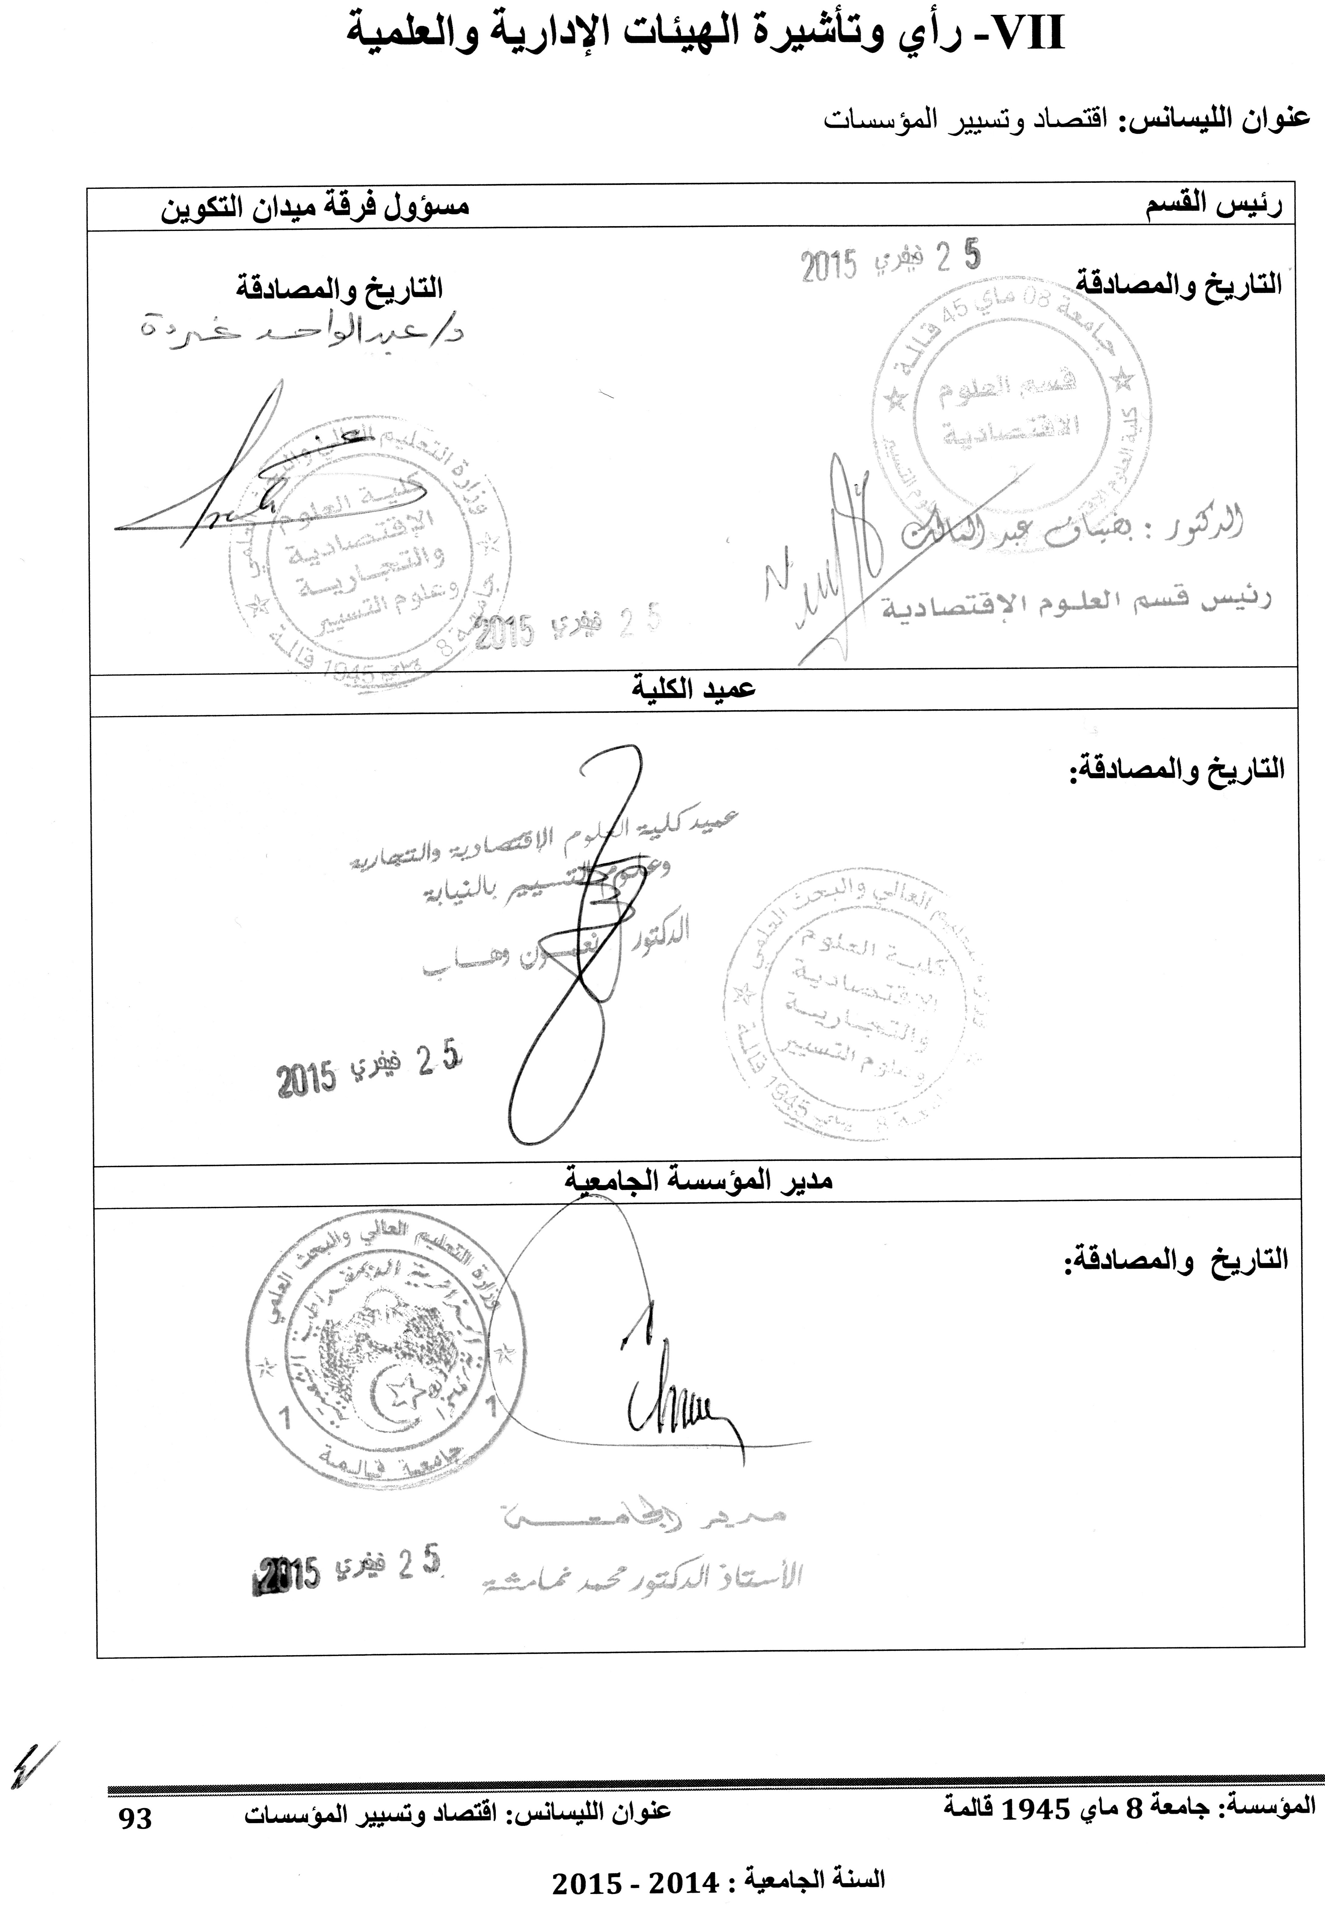

VIII - رأي وتأشيرة الندوة الجهوية

IX- رأي وتأشيرة اللجنة البيداغوجية الوطنية للميدان

